RAPPORT ANNUEL
Période du 01/01/2025 au 31/12/2025

Titre du projet : | Programme d’Appui à l’Agriculture Durable « PAAD »
Numéro de référence MPTF du projet :² | 00140811
Organisation de mise en œuvre : | Programme des Nations Unies pour le Développement (PNUD)
Rapport soumis par :  Nom :  Titre :  Organisation :  Adresse email : | Damien Mama  Représentant Résident  PNUD  damien.mama@undp.org
Contact en cas de besoin de clarification :  Nom :  Titre :  Organisation :  Adresse email : | Godefroid ALITA  Coordonnateur du programme  PNUD  godefroid.alita@undp.org

Veuillez indiquer si ce rapport a été approuvé par le comité de pilotage du projet :
Oui ☐
Non ⊠

Si oui, quand : Click or tap to enter a date.
Si non, date anticipée d’examen en comité de pilotage du projet : 26/02/2026

Abréviations et acronymes
BCeCO | : Bureau central de coordination
CAFI | : Central African Forest Initiative (Initiative pour la forêt de l’Afrique centrale)
CARG | : Conseil Agricole Rural de Gestion
CFCL | : Concession Forestière des Communautés Locales
CFEF | : Cellule d’exécution des financements en faveur des états fragiles
CLD | : Comité local de développement
CLG | : Comité Local de Gestion
CTSP | : Comité Technique de Suivi du PDL – 145T
Ex. | : Exemple
FONAREDD | : Fonds National REDD+
GPS | : Global Positioning System : Système de positionnement mondial
HD | : Haute définition
IITA | : International Institute of Tropical Agriculture : Institut International d’Agriculture Tropicale
INERA | : Institut National de Recherches Agronomiques
LoA | : Lettre d’Accord
LoI | : Lettre d’intention
MGP | : Mécanisme de Gestion des Plaintes
MPTF | : Multi-Partner Trust Fund
MRV | : Mesure, Rapportage, Vérification
Minagri | : Ministère de l’Agriculture
Nbre | : Nombre
ONG | : Organisation non gouvernementale
PAAD | : Programme d’Appui à l’Agriculture Durable
PDL-145T | : Programme de Développement Local de 145 Territoires
PNUD | : Programme des Nations Unies pour le Développement
PRODOC | : Document du projet
Qté | : Quantité
RDC | : République Démocratique du Congo
REDD+ | : Réduction des émissions dues à la déforestation et à la dégradation des forêts
SAGRISA | : Secrétariat Général à l’Agriculture et de la Sécurité Alimentaire
SENASEM | : Service National des Semences
SG | : Secrétariat Général
TdR | : Termes de Référence
UGP | : Unité de Gestion du Projet
Table des matières
Abréviations et acronymes 2
1. Données clés du projet 5
2. Résumé des progrès réalisés par le projet 6
3. Défis de mise en œuvre 13
3.1 Défis liés au contexte du pays 13
3.2 Défis inhérents au projet 13
3.3 Commentaires 14
4. Evaluation de la performance du projet 16
4.1 Evaluation de la performance du projet sur base des indicateurs du cadre logique 16
4.2 Etat d’avancement de mise en œuvre des activités du projet pour la période de rapportage 21
5. Résultats du Projet 24
5.1 Contributions du projet à l’atteinte des indicateurs du cadre de résultats de CAFI 24
5.2 Contributions du projet à l’atteinte des jalons de la Lettre d’intention 27
6. Communication et promotion 28
6.1 Illustration spécifique – Photos et vidéos HD 28
6.2 Stratégie et plan de communication 30
7. Exécution financière 32
7.1 Décaissements 32
7.2 Suivi des Contrats 35
7.3 Gestion financière, approvisionnement et ressources humaines 36
7.4 Mobilisation de ressources 37
7.5 Audits 37
7.6 Révisions budgétaires 37
8. Suivi évaluation et apprentissage du projet 37
8.1 Etat d’avancement du plan de suivi du projet 38
8.2 Evaluations 38
8.3 Intégration des leçons apprises 38
8.4 Révisions programmatiques (le cas échéant) 38
9. Thèmes transversaux 39
9.1 Genre, peuples autochtones et autres groupes vulnérables 39
9.2 Respect des standards environnementaux et sociaux 40
10. Gestion des risques 43
10.1 Matrice de gestion des risques sur la base de l'analyse effectuée 43
10.2 Évaluation de la transparence et de l'intégrité 45
11. Récapitulatif des livrables 46
12. Annexes 46

Données clés du projet

Titre du projet | Programme d’Appui à l’Agriculture Durable « PAAD »
Numéro de référence MPTF du projet | 00140811
Hyperlien du document de projet | https://mptf.undp.org/sites/default/files/documents/2025-04/prodoc_appui_agriculture_durable_paad_pdl145091024_redacted.pdf  https://drive.google.com/file/d/16M9zK_t96jSp7B-0iOGr44EUlJ43A3Jj/view?usp=drive_link
Zone(s) d’intervention(s) du projet | National, 145 Territoires
Institutions ou ministères de tutelle | - Ministère du Plan & Coordination de l’Aide au Développement  - Ministère de l’Agriculture & Sécurité Alimentaire  - Ministère des Finances
Organisations partenaires participantes de niveau 1 | Programme des Nations Unies pour le Développement (PNUD)
Budget total actuel du projet (USD)  - CAFI  - Gouvernement Congolais (RDC) | 55 000 000 USD  - 45 000 000 USD  - 10 000 000 USD
Durée totale actuelle du projet (mois) | 48 mois
Date d’approbation du projet par le Conseil d’administration de CAFI ou le Comité de pilotage du FONAREDD | 30/11/2023
Date de réception des premiers fonds du MPTF | 10/10/2024
Date d’approbation du 1er Plan de Travail Budgétisé Annuel par le comité de pilotage du projet | 26/02/2025
Date de clôture initiale | 09/10/2028
Date de clôture révisée le cas échéant | -
Dépenses du 01/01 au 31/12 de l’année de rapportage | 4 572 863,74 $ USD
Dépenses globales cumulatives (USD) au 31/12 de l’année de rapportage | 5 152 727,07 $ USD
Taux de consommation sur l’ensemble des tranches reçues | 34,35%
Date et lieu de l’évaluation à mi-parcours le cas échéant | -

Résumé des progrès réalisés par le projet
Conformément au document de projet, trois structures assurent l’exécution programmatique du PAAD ; SAGRISA, couvrant 54 territoires dans 9 provinces ; CFEF, couvrant 43 territoires dans 7 provinces et BCECO, couvrant 48 territoires dans 9 provinces.
Le PNUD, en qualité d’Agent de Gestion, assure la supervision générale, l’assurance qualité technique et financière, ainsi que le rapportage. Il conduit également certains marchés jugés complexes ou présentant des risques élevés.
La mise en œuvre effective de ce projet a débuté au second semestre 2025, après la signature des lettres d’accord avec les partenaires d’exécution et la finalisation du recrutement. Malgré un contexte logistique et sécuritaire difficile, des progrès significatifs ont été enregistrés. Les retards observés résultent principalement des procédures administratives (notamment les avis de non-objection), de la disponibilité limitée des semences de base et de l’accès difficile à certains sites.
Progrès ou résultats obtenus au cours de la période de rapportage (annuel 2025) | Résultats obtenus de manière cumulative depuis le début du projet
Produit 1 : la disponibilité des semences et boutures améliorés auprès des agriculteurs est assurée permettant un gain de rendements de 20 à 50 %.
Sous-Produit 1.1 : 145 territoires de la RDC sont couverts par un système d'agri multiplication fonctionnel créant une offre jusqu'au niveau de village pour chaque agriculteur
Activité 1.1.1 : Etudes sur l’état des lieux de la diffusion variétale et des principaux pôles de malnutrition
Indicateur 1.1.1.1 : Nombre d’études sur l'état des lieux de la diffusion variétale et des principaux pôles de malnutrition. Cible en 2025 : 25 (1 fois à la 1ère année du projet).
16 études diagnostiques sur la diffusion variétale et l’identification des pôles de malnutrition sont en cours de finalisation dans les 16 provinces concernées. Deux partenaires d’exécution ont recruté des bureaux ou cabinets d’études, lesquels ont mobilisé les consultants provinciaux chargés du déploiement des équipes d’énumérateurs pour la collecte des données dans les territoires.  Le BCeCO, encore en phase préparatoire, a lancé un appel d’offres pour sélectionner la structure chargée de conduire l’étude dans sa zone. La soumission court jusqu’au 26 janvier 2026, et le démarrage des travaux est prévu pour février 2026. | 3 lettres d’accord (LoA) ont été signées avec les partenaires d’exécution pour un montant total de 4 531 408 USD, couvrant une période de neuf mois. Deux partenaires ont déjà reçu deux tranches de financement, tandis que le BCeCO n’a perçu qu’une seule tranche. Ces décaissements ont permis le démarrage effectif des activités du PAAD.  Dans ce cadre, 16 études diagnostiques sur la diffusion variétale et l’identification des pôles de malnutrition sont en cours de finalisation dans les 16 provinces concernées. Deux partenaires d’exécution ont recruté des bureaux ou cabinets d’études, lesquels ont mobilisé les consultants provinciaux chargés du déploiement des équipes d’énumérateurs pour la collecte des données dans les territoires.  Le BCeCO, encore en phase préparatoire, a lancé un appel d’offres pour sélectionner la structure chargée de conduire l’étude dans sa zone. La soumission court jusqu’au 26 janvier 2026, et le démarrage des travaux est prévu pour février 2026.
Activité 1.1.2 : Mise à niveau, structuration, réseautage, business plan des agrimultiplicateurs
Indicateur 1.1.2.1 : Existence d’un réseau d’agrimultiplicateurs structuré, professionnel et couvrant 145 territoires de la RDC. Cible en 2025 : 0 (1 fois à la 4ème année du projet)
A ce stade un résultat majeur est déjà acquis dans par la signature d’un contrat avec le SENASEM pour conduire la cartographie dans les 145 territoires. Cette cartographie constitue la base technique indispensable pour l’accompagnement et le développement des agrimultiplicateurs.  En parallèle, le programme finalise le processus de contractualisation d’une organisation spécialisée en structuration, réseautage et accompagnement des agrimultiplicateurs en RDC, ce qui permettra de démarrer les activités d’appui organisées.  La participation attendue du CFEF et du BCECO dans les activités de réseautage contribuera à assurer une mise en œuvre cohérente et harmonisée entre les trois partenaires d’exécution du PAAD. | L’activité, dont l’indicateur sera évalué à la quatrième année du projet, demeure stratégique pour l’atteinte des résultats du PAAD. Sous le leadership du SAGRISA, choisi pour ses avantages comparatifs, sa mise en œuvre progresse conformément aux attentes. Sa réorganisation en deux volets ; la cartographie des agrimultiplicateurs d’une part, et leur structuration et réseautage d’autre part, permet désormais une exécution mieux alignée sur les objectifs du programme.  Un résultat majeur est déjà acquis dans le premier volet, avec la signature d’un contrat avec le SENASEM pour conduire la cartographie dans les 145 territoires. Cette cartographie constitue désormais la base technique indispensable pour l’accompagnement et le développement des agrimultiplicateurs.  En parallèle, le second volet avance avec la finalisation du processus de contractualisation d’une organisation spécialisée en structuration, réseautage et accompagnement des agrimultiplicateurs en RDC, ce qui permettra de démarrer les activités d’appui organisées.  Enfin, la participation attendue du CFEF et du BCECO dans les activités de réseautage contribuera à assurer une mise en œuvre cohérente et harmonisée entre les trois partenaires d’exécution du PAAD.
Activité 1.1.3. création et opérationnalisation d’une base de données géo référencée en ligne
Indicateur 1.1.3.1 : Existence d’une Base de données en ligne et régulièrement alimentée
Cible en 2025 : 0 (1 fois à la 4ème année du projet)
Un atelier de cadrage méthodologique s’est tenu les 16 et 17 décembre 2025 afin de définir le schéma conceptuel, les fonctionnalités clés et le plan de déploiement de la nouvelle base de données géoréférencée, ainsi que son intégration aux dispositifs MRV/MGP. À la suite de cet atelier, les experts informatiques du PNUD, du FONAREDD et des trois partenaires d’exécution du PAAD (SAGRISA, CFEF et BCECO) ont finalisé les spécifications techniques et la schématisation de la future base de données, consolidant ainsi les prérequis pour son développement.  La prochaine étape consiste au recrutement d’une firme spécialisée en systèmes d’information pour assurer le développement complet de la base de données, son équipement, son déploiement opérationnel et sa maintenance, conformément aux exigences du PAAD et du cadre MRV/MGP du FONAREDD. | Sous la supervision directe de la Coordination nationale du PAAD, la base de données géoréférencée est en cours de finalisation et constituera un outil central de suivi, de planification et de rapportage pour les trois partenaires d’exécution.  Une concertation sectorielle tenue en août 2025, présidée par le Secrétaire général à l’Agriculture et à la Sécurité Alimentaire, a permis de présenter la base existante, d’en identifier les limites et d’adopter des recommandations pour son actualisation. Dans cette dynamique, un atelier méthodologique organisé les 16 et 17 décembre 2025 a défini le schéma fonctionnel, les modalités de déploiement et les liens avec les dispositifs MRV/MGP.  Les travaux techniques menés conjointement par les experts informatiques du PNUD, du FONAREDD et des partenaires d’exécution (SAGRISA, CFEF, BCECO) ont permis de préciser les spécifications du logiciel et de finaliser la schématisation de la future base. La prochaine étape consiste au recrutement d’un consultant ou d’une firme spécialisée pour développer l’outil, acquérir les équipements nécessaires, assurer sa mise en ligne et garantir sa maintenance.
Activité 1.1.4. Assurer le suivi -évaluation environnemental (MRV et MGP)
Indicateur 1.1.4.1 : Existence d’un mécanisme de suivi-évaluation environnemental et MGP fonctionnel
Cible en 2025 : 0 (1 fois à la 4ème année du projet).
Un atelier de cadrage méthodologique a été organisé par la Coordination nationale pour définir l’architecture de la base de données géoréférencée et des dispositifs MRV/MGP du PAAD. Pendant deux jours, les agences d’exécution, la société civile et les experts techniques ont harmonisé le cadre de collecte, d’analyse et de diffusion des données.  L’atelier a permis de finaliser la méthodologie MRV, y compris les indicateurs et outils de collecte validés, ainsi que le cadrage méthodologique et les outils opérationnels du MGP pour les 145 territoires. Ces résultats constituent désormais les fondations techniques du dispositif de suivi et de reporting du PAAD, conformément aux exigences du FONAREDD. | Un atelier de cadrage méthodologique consacré à la mise en place de la base de données géoréférencée et aux dispositifs MRV/MGP du PAAD a été organisé par la Coordination nationale. Cet atelier a constitué une étape clé pour l’opérationnalisation du système intégré de suivi, de redevabilité et de gestion environnementale et sociale du programme.  Durant deux jours de travaux techniques et participatifs, les agences d’exécution, les organisations de la société civile, les experts sectoriels et les partenaires ont établi un cadre harmonisé pour la collecte, la consolidation, l’analyse et la diffusion des données MRV et MGP. Les travaux ont permis d’élaborer le cadrage méthodologique du MRV, de définir les indicateurs pertinents, de valider les outils de collecte et de préciser l’architecture du MGP dans les 145 territoires, y compris ses outils et indicateurs adaptés.  À l’issue de l’atelier, une méthodologie MRV complète, assortie d’un ensemble d’indicateurs et d’outils de collecte validés, a été produite. De même, le cadrage méthodologique du MGP et ses outils opérationnels ont été finalisés, établissant ainsi les fondations du dispositif de suivi et de reporting du PAAD conforme aux exigences du FONAREDD.
Sous-Produit 1.2. : Les variétés de manioc améliorées et résistantes aux maladies sont diffusées sur l’ensemble du territoire national
Activité 1.2.1: Appuyer la production des boutures améliorées cycle initial 0 sur 25 ha
Indicateur 1.2.1.1 : Quantité de boutures fournies en cycle initial (0)
Cible en 2025 : 750 000 ml (à la fin de l’année 1)
L’activité d’acquisition et de distribution des boutures de manioc, mise en œuvre dans le cadre du PAAD par les trois partenaires d’exécution, a enregistré des avancées notables, bien que le niveau global d’exécution demeure inférieur aux prévisions. À la période sous revue, 365 968,2 ml de boutures ont été distribués sur les 750 000 ml attendus, soit 48,8 % de la cible annuelle. Dans leur zone respective, le SAGRISA a assuré la distribution de 211 750 ml couvrant 83,5 hectares dans six provinces, tandis que le CFEF a distribué 149 218,2 ml permettant l’établissement de 70 hectares dans cinq provinces. En revanche, le BCeCO affiche un retard significatif, avec seulement 5 000 ml distribués à Ngandajika sur une cible opérationnelle de 270 000 ml.  Les performances enregistrées ont été affectées par plusieurs contraintes majeures, notamment l’insuffisance de matériel végétal de base dans certaines régions, les retards de livraison observés chez certains fournisseurs, ainsi que les délais liés aux processus d’approvisionnement et d’obtention des non-objections applicables chez certains partenaires d’exécution. Ces défis ont limité la capacité opérationnelle de certains partenaires, entraînant des décalages dans la progression attendue, particulièrement marqués dans la zone de mise en œuvre du BCeCO.  Pour renforcer la dynamique de mise en œuvre, le PNUD a conclu un contrat avec l’INERA pour la production et la fourniture de 1 425 000 mètres linéaires de boutures primaires de manioc dans ses 13 centres et stations. Ces intrants seront distribués aux agrimultiplicateurs identifiés dans les 145 territoires du pays afin de garantir la multiplication locale et la dissémination à grande échelle de semences améliorées. Cette démarche contribuera à l’augmentation de la production agricole, au renforcement de la résilience des systèmes de culture face aux changements climatiques et à la dynamisation des économies rurales. | L’activité d’acquisition et de distribution des boutures de manioc, mise en œuvre dans le cadre du PAAD par les trois partenaires d’exécution, a enregistré des avancées notables, bien que le niveau global d’exécution demeure inférieur aux prévisions. À la période sous revue, 365 968,2 ml de boutures ont été distribués sur les 750 000 ml attendus, soit 48,8 % de la cible annuelle. Dans leur zone respective, le SAGRISA a assuré la distribution de 211 750 ml couvrant 83,5 hectares dans six provinces, tandis que le CFEF a distribué 149 218,2 ml permettant l’établissement de 70 hectares dans cinq provinces. En revanche, le BCeCO affiche un retard significatif, avec seulement 5 000 ml distribués à Ngandajika sur une cible opérationnelle de 270 000 ml.  Les performances enregistrées ont été affectées par plusieurs contraintes majeures, notamment l’insuffisance de matériel végétal de base dans certaines régions, les retards de livraison observés chez certains fournisseurs, ainsi que les délais liés aux processus d’approvisionnement et d’obtention des non-objections applicables chez certains partenaires d’exécution. Ces défis ont limité la capacité opérationnelle de certains partenaires, entraînant des décalages dans la progression attendue, particulièrement marqués dans la zone de mise en œuvre du BCeCO.  Pour renforcer la dynamique de mise en œuvre, le PNUD a conclu un contrat avec l’INERA pour la production et la fourniture de 1 425 000 mètres linéaires de boutures primaires de manioc dans ses 13 centres et stations. Ces intrants seront distribués aux agrimultiplicateurs identifiés dans les 145 territoires du pays afin de garantir la multiplication locale et la dissémination à grande échelle de semences améliorées. Cette démarche contribuera à l’augmentation de la production agricole, au renforcement de la résilience des systèmes de culture face aux changements climatiques et à la dynamisation des économies rurales.
Sous-Produit 1.3 : Les variétés améliorée de maïs sont diffusées dans l’ensemble du territoire national
Activité 1.3.1: Appuyer la production de semences améliorées de maïs
Indicateur 1.3.1.1 : Superficie de champs semenciers de maïs amélioré mises en place par les CLD
Cible en 2025 : 1450 ha (à la fin de l’année 1)
Dans le cadre de l’objectif initial visant l’emblavement de 1 450 ha de champs semenciers de variétés améliorées de maïs portés par les CLD, et compte tenu du démarrage, tout en profitant de la saison A 2025 ainsi que des recommandations du Comité technique, le PAAD a privilégié, pour cette première phase, la production semencière par des agrimultiplicateurs professionnels. Cette adaptation méthodologique tient au fait que l’identification exhaustive des CLD et des organisations locales partenaires n’était pas encore finalisée. Les semences certifiées produites seront ensuite mises à la disposition des CLD et des organisations locales pour assurer la continuité de la multiplication avant leur diffusion à grande échelle auprès des agriculteurs.  À ce jour, 1 153 ha de champs semenciers ont été mis en place, soit 79,5 % de la cible de la période et 39,8 % de la cible finale. Sous la supervision du SAGRISA, 522 ha ont été établis, mobilisant environ 13 050 kg de semences. Dans la zone du BCECO, 225 ha sur les 522 ha prévus ont été emblavés ; 41 contrats de production, protection et conditionnement des semences y ont été conclus avec des agrimultiplicateurs. Sous la supervision du CFEF, 406 ha ont été mis en place, grâce à la contribution de 60 agrimultiplicateurs, mobilisant 10 150 kg de semences. | Dans le cadre de l’objectif initial visant l’emblavement de 1 450 ha de champs semenciers de variétés améliorées de maïs portés par les CLD, et compte tenu du démarrage, tout en profitant de la saison A 2025 ainsi que des recommandations du Comité technique, le PAAD a privilégié, pour cette première phase, la production semencière par des agrimultiplicateurs professionnels. Cette adaptation méthodologique tient au fait que l’identification exhaustive des CLD et des organisations locales partenaires n’était pas encore finalisée. Les semences certifiées produites seront ensuite mises à la disposition des CLD et des organisations locales pour assurer la continuité de la multiplication avant leur diffusion à grande échelle auprès des agriculteurs.  À ce jour, 1 153 ha de champs semenciers ont été mis en place, soit 79,5 % de la cible de la période et 39,8 % de la cible finale. Sous la supervision du SAGRISA, 522 ha ont été établis, mobilisant environ 13 050 kg de semences. Dans la zone du BCECO, 225 ha sur les 522 ha prévus ont été emblavés ; 41 contrats de production, protection et conditionnement des semences y ont été conclus avec des agrimultiplicateurs. Sous la supervision du CFEF, 406 ha ont été mis en place, grâce à la contribution de 60 agrimultiplicateurs, mobilisant 10 150 kg de semences.
Activité 1.3.3: Appuyer la certification des semences par le SENASEM
Un contrat de prestation a été conclu avec le Service National des Semences (SENASEM) pour assurer le contrôle et la certification des champs semenciers mis en place dans les trois zones d’exécution du PAAD : la zone A sous supervision du CFEF, la zone B sous supervision du SAGRISA, et la zone C sous supervision du BCeCO.  Les activités menées par le SENASEM, notamment les visites de contrôle, le sondage des lots, l’échantillonnage, les analyses de laboratoire, l’étiquetage et la certification, garantiront la qualité, la traçabilité et la conformité des semences produites par les agrimultiplicateurs dans l’ensemble des zones du programme. | Un contrat de prestation a été conclu avec le Service National des Semences (SENASEM) pour assurer le contrôle et la certification des champs semenciers mis en place dans les trois zones d’exécution du PAAD : la zone A sous supervision du CFEF, la zone B sous supervision du SAGRISA, et la zone C sous supervision du BCeCO.  Les activités menées par le SENASEM, notamment les visites de contrôle, le sondage des lots, l’échantillonnage, les analyses de laboratoire, l’étiquetage et la certification, garantiront la qualité, la traçabilité et la conformité des semences produites par les agrimultiplicateurs dans l’ensemble des zones du programme.
Sous-Produit 1.4. : Les variétés améliorées de légumineuses sont diffusées sur l’ensemble du territoire national
Activité : Appuyer la production des semences de variétés améliorées de légumineuses (arachide, niébé, haricot
Indicateur 1.4.1.1 : Superficie de champs semenciers de légumineuses (arachide, haricot et niébé améliorés) mises en place par les CLD
Au lancement programmatique du PAAD, et conformément aux recommandations du Comité technique, la première phase a porté sur la production semencière par des agrimultiplicateurs professionnels, en attendant la finalisation de l’identification des CLD et des organisations locales. Les semences certifiées produites serviront ensuite à alimenter la multiplication communautaire et la diffusion auprès des agriculteurs.  D’août à décembre 2025, un total de 289 ha de champs semenciers de niébé, arachide et soja ont été installés par les trois partenaires d’exécution. SAGRISA a établi 130,5 ha dans ses zones, mobilisant 5 762,5 kg de semences sur les 6 750 kg prévus. BCECO a mis en place 57 ha de niébé, avec 1 140 kg de semences déjà réceptionnées et des acquisitions complémentaires en cours. La CFEF a installé 101,5 ha, dont 88 ha de niébé, 4,5 ha d’arachide et 9 ha de soja.  Ces réalisations représentent 79,7 % de la cible annuelle. Malgré la disponibilité limitée des semences de base, notamment pour le haricot, les engagements pris avec les fournisseurs permettront d’assurer la continuité du programme.  Enfin, des contrats ont été conclus pour la production, la protection et le conditionnement des semences, ainsi qu’avec le SENASEM pour le contrôle et la certification dans les trois zones d’intervention. | Au lancement programmatique du PAAD, et conformément aux recommandations du Comité technique, la première phase a porté sur la production semencière par des agrimultiplicateurs professionnels, en attendant la finalisation de l’identification des CLD et des organisations locales. Les semences certifiées produites serviront ensuite à alimenter la multiplication communautaire et la diffusion auprès des agriculteurs.  D’août à décembre 2025, un total de 289 ha de champs semenciers de niébé, arachide et soja ont été installés par les trois partenaires d’exécution. SAGRISA a établi 130,5 ha dans ses zones, mobilisant 5 762,5 kg de semences sur les 6 750 kg prévus. BCECO a mis en place 57 ha de niébé, avec 1 140 kg de semences déjà réceptionnées et des acquisitions complémentaires en cours. La CFEF a installé 101,5 ha, dont 88 ha de niébé, 4,5 ha d’arachide et 9 ha de soja.  Ces réalisations représentent 79,7 % de la cible annuelle. Malgré la disponibilité limitée des semences de base, notamment pour le haricot, les engagements pris avec les fournisseurs permettront d’assurer la continuité du programme.  Enfin, des contrats ont été conclus pour la production, la protection et le conditionnement des semences, ainsi qu’avec le SENASEM pour le contrôle et la certification dans les trois zones d’intervention.
Produit 2 : les infrastructures de stockage et les équipements de transformation des produits des chaines de valeur agricole sont renforcées.
Sous-Produit 2.2 : les capacités de transformation des produits agricoles dans les sites stratégiques pour les chaînes de valeur sont plus efficientes
Indicateur 2.2.1.1 : Quantité d’équipements de transformation en place et fonctionnels dans des lieux stratégiques de 25 provinces
Cible en 2025 : 0 kits équipements de transformation (100 à la fin de la 3e année)
Dans le cadre de ce produit, le PAAD s’attache à renforcer les capacités nationales de transformation agroalimentaire afin de créer de la valeur ajoutée, réduire les pertes post-récoltes et améliorer la compétitivité des filières. Compte tenu de la diversité des besoins selon les filières et les zones agroécologiques, il a été jugé nécessaire de conduire en amont une analyse approfondie pour orienter les investissements et prévenir des acquisitions tardives en fin de programme.  À cette fin, une mission est en cours auprès des acteurs des chaînes de valeur et des parties prenantes locales. Elle vise à identifier les besoins en équipements, analyser les options technico-économiques disponibles et examiner les sources d’énergie utilisées, afin de proposer des solutions adaptées, efficaces et abordables.  Pour mener ce travail, le PNUD a recruté trois cabinets spécialisés, chacun intervenant dans la zone d’un partenaire d’exécution : OPDH pour la zone CFEF, BCRDI pour la zone SAGRISA, et AMAR–FRMi–GREED pour la zone BCECO. Ces cabinets sont chargés de l’identification détaillée des équipements, de la définition des spécifications techniques et de la préparation des dossiers d’appel d’offres couvrant les 25 provinces.  Les missions s’achèveront au premier trimestre 2026 par un atelier national de validation des spécifications techniques proposées. | Dans le cadre de ce produit, le PAAD s’attache à renforcer les capacités nationales de transformation agroalimentaire afin de créer de la valeur ajoutée, réduire les pertes post-récoltes et améliorer la compétitivité des filières. Compte tenu de la diversité des besoins selon les filières et les zones agroécologiques, il a été jugé nécessaire de conduire en amont une analyse approfondie pour orienter les investissements et prévenir des acquisitions tardives en fin de programme.  À cette fin, une mission est en cours auprès des acteurs des chaînes de valeur et des parties prenantes locales. Elle vise à identifier les besoins en équipements, analyser les options technico-économiques disponibles et examiner les sources d’énergie utilisées, afin de proposer des solutions adaptées, efficaces et abordables.  Pour mener ce travail, le PNUD a recruté trois cabinets spécialisés, chacun intervenant dans la zone d’un partenaire d’exécution : OPDH pour la zone CFEF, BCRDI pour la zone SAGRISA, et AMAR–FRMi–GREED pour la zone BCECO. Ces cabinets sont chargés de l’identification détaillée des équipements, de la définition des spécifications techniques et de la préparation des dossiers d’appel d’offres couvrant les 25 provinces.  Les missions s’achèveront au premier trimestre 2026 par un atelier national de validation des spécifications techniques proposées.
Produit 3 : la production locale de maïs augmente à court et moyen terme dans les zones d’intervention du programme.
Sous-Produit 3.2 : L’opération de distribution des semences améliorées de maïs aux ménages est encadrée techniquement par les services de l’agriculture au niveau provincial et territorial
Activité 3.2.1: Renforcer les capacités techniques et opérationnelles des services techniques pour la supervision et l’encadrement de l’ensemble du processus d’agrimultiplication.
Indicateur 3.2.1.1 : Nombre de ménages bénéficiaires des semences améliorées de maïs dans 145 (5 kg/ménage permettant d’emblaver 2 ares)
Face au déficit critique en semences de maïs, le PAAD a mis en œuvre une stratégie spécifique du Produit 3 visant l’approvisionnement direct des ménages en semences améliorées, afin de renouveler rapidement l’offre variétale et renforcer la disponibilité locale dans les 145 territoires. Cette mesure d’urgence s’appuie sur le réseau d’agrimultiplicateurs existant, en attendant la montée en puissance de la production certifiée prévue dans le Produit 1.  En saison A 2025, le programme a ciblé 40 territoires dans 19 provinces, mobilisant un nombre important d’agrimultiplicateurs. Les données du SENASEM, complétées par les missions de terrain, ont permis d’identifier les variétés disponibles par zones agroécologiques ainsi que la capacité productive des ménages. Le lancement rapide du processus d’acquisition des semences certifiées est indispensable pour garantir leur disponibilité dès le début de la saison culturale 2026.  Cette intervention vise à accroître la production dans un contexte marqué par des pénuries récurrentes liées à la mauvaise conservation des semences, aux ventes contraintes en fin de saison et aux besoins monétaires des ménages. La distribution directe permettra d’augmenter les superficies effectivement cultivées, notamment en association maïs–manioc, contribuant ainsi au renforcement de la sécurité alimentaire. | Dans le cadre du renforcement des capacités techniques et opérationnelles nécessaires à la supervision de l’agrimultiplication, des missions d’information et de sensibilisation ont été menées dans les provinces et territoires priorisés en saison A 2025 auprès des Inspecteurs et des responsables des services techniques étatiques de l’Agriculture.  Pour assurer un suivi rapproché des activités sur le terrain, agrimultiplication, identification et sélection des structures locales de concertation (CLD, CVD, etc.), mobilisation des organisations professionnelles agricoles et accompagnement des bénéficiaires des semences de maïs, le programme prévoit de renforcer les capacités de 25 Inspecteurs provinciaux, 75 Chefs de services provinciaux, 145 Inspecteurs territoriaux et 435 Agronomes. Les Termes de Référence correspondants ont été élaborés et Les partenaires d’exécution sont encours de contractualisation avec les IPAGRISA dans leurs provinces respectives.  Face au déficit critique en semences de maïs, le PAAD a mis en œuvre une stratégie spécifique du Produit 3 visant l’approvisionnement direct des ménages en semences améliorées, afin de renouveler rapidement l’offre variétale et renforcer la disponibilité locale dans les 145 territoires. Cette mesure d’urgence s’appuie sur le réseau d’agrimultiplicateurs existant, en attendant la montée en puissance de la production certifiée prévue dans le Produit 1.  En saison A 2025, le programme a ciblé 40 territoires dans 19 provinces, mobilisant un nombre important d’agrimultiplicateurs. Les données du SENASEM, complétées par les missions de terrain, ont permis d’identifier les variétés disponibles par zones agroécologiques ainsi que la capacité productive des ménages. Le lancement rapide du processus d’acquisition des semences certifiées est indispensable pour garantir leur disponibilité dès le début de la saison culturale 2026.  Cette intervention vise à accroître la production dans un contexte marqué par des pénuries récurrentes liées à la mauvaise conservation des semences, aux ventes contraintes en fin de saison et aux besoins monétaires des ménages. La distribution directe permettra d’augmenter les superficies effectivement cultivées, notamment en association maïs–manioc, contribuant ainsi au renforcement de la sécurité alimentaire.

Défis de mise en œuvre

Défis liés au contexte du pays
La mise en œuvre du PAAD demeure confrontée à plusieurs défis structurels propres au contexte de la RDC. Le système semencier reste fragilisé par l’absence de bureaux du SENASEM dans certaines provinces, le manque d’équipements de laboratoire adaptés et une forte dépendance à des initiatives ponctuelles pour l’approvisionnement en semences de base. Ces contraintes sont accentuées par l’étendue du territoire, la dégradation des infrastructures de transport et l’insuffisance de ressources humaines qualifiées dans les nouvelles provinces, ce qui complique le suivi technique et la supervision opérationnelle.
Les conditions sécuritaires, particulièrement dans l’Est du pays, limitent l’accès à plusieurs territoires et ont entraîné des retards de démarrage, notamment en Ituri et au Nord-Kivu. Pour adapter le déploiement aux réalités du terrain, une cartographie des risques a permis d’identifier 19 provinces et 40 territoires accessibles pour la saison A 2025, en cohérence avec l’approche du PDL-145T. Certains prestataires recrutés par le PNUD et quelques partenaires d’exécution disposent néanmoins de la capacité d’intervenir dans des zones partiellement occupées au Nord-Kivu et au Sud-Kivu.
Le programme prévoit d’étendre progressivement les activités d’agrimultiplication et de suivi dans les provinces restantes, sous réserve d’une amélioration des conditions sécuritaires et logistiques.

3.2 Défis inhérents au projet
La mise en œuvre du PAAD a été confrontée à plusieurs risques pouvant affecter la progression des activités. Le premier concerne la disponibilité limitée des semences de base, particulièrement dans les provinces éloignées des centres opérationnels de l’INERA, ce qui a retardé le démarrage de l’agrimultiplication. Pour atténuer ce risque, le programme a engagé un processus de contractualisation avec l’INERA et établi un protocole d’accord avec l’IITA afin d’accroître la production de semences de base et sécuriser l’approvisionnement dès les saisons A 2026.
Un deuxième risque majeur est lié à l’insuffisance des infrastructures et des capacités opérationnelles du SENASEM, notamment l’éloignement ou l’absence de laboratoires dans certaines zones d’intervention, limitant ainsi les capacités de contrôle qualité et de certification. En réponse, le programme a planifié un appui logistique ciblé et renforcé la coordination avec les antennes provinciales afin de garantir la réalisation des inspections prioritaires.
Par ailleurs, des contraintes procédurales affectent la performance du partenaire d’exécution BCeCO, soumis à l’obligation d’obtenir un avis de non-objection du Ministre des Finances pour toute dépense. Dans les faits, le compte bancaire du projet ne peut être mobilisé sans cet aval, et les correspondances adressées à la tutelle nécessitent souvent plusieurs semaines, voire des mois, pour être traitées. Cette situation freine considérablement, voire paralyse, l’exécution des activités dans sa zone de responsabilité.
Le PAAD fait également face à un risque d’inadéquation institutionnelle lié au non-financement de la composante 2 du PDL-145T, pourtant essentielle pour assurer la complémentarité stratégique entre les interventions. Pour atténuer cette contrainte, le PNUD avait commandité une étude de faisabilité sur les chaînes de valeur dans 5provinces dont les résultats orienteront la planification en attendant la mobilisation des financements. Une coordination régulière est également assurée avec l’équipe du PDL-145T et le CTSP.
Enfin, la contribution gouvernementale de 10 millions USD, prévue pour la deuxième année du projet, n’a pas encore été mobilisée, exposant certaines activités à un risque de sous-financement. Des actions de plaidoyer sont menées auprès du Secrétariat Exécutif du FONAREDD afin de garantir la disponibilité des ressources nécessaires à la continuité du programme.

3.3 Commentaires
Au cours de la période de mise en œuvre, le PAAD a enregistré des avancées majeures malgré un contexte logistique et sécuritaire complexe. Les trois partenaires d’exécution (SAGRISA, CFEF et BCECO) ont lancé les activités conformément aux Lettres d’Accord, permettant de progresser sur les principaux axes du programme. Les études diagnostiques sur la diffusion variétale sont en cours dans 16 provinces, la cartographie nationale des agrimultiplicateurs a été lancée avec le SENASEM, et les bases méthodologiques des dispositifs MRV/MGP ainsi que de la base de données géoréférencée ont été validées.
Les premières phases de multiplication ont permis d’établir des superficies importantes en maïs, manioc et légumineuses, bien que de manière inégale selon les zones, notamment en raison des contraintes d’accès et de la disponibilité limitée des semences de base. Parallèlement, l’identification des besoins en infrastructures et équipements de transformation a été initiée dans les 25 provinces en vue des investissements structurants prévus dans le Produit 2.
Les défis demeurent significatifs : faiblesse structurelle du système semencier, lenteur des processus administratifs chez certaines partenaires d’exécution, contraintes sécuritaires à l’Est, ainsi que la non-mobilisation de la contribution gouvernementale attendue. Des mesures d’atténuation sont en cours, notamment la contractualisation avec l’INERA et l’IITA pour sécuriser la production de semences de base et une coordination renforcée avec le PDL-145T.
L’année 2026 constituera une phase charnière pour la montée en puissance opérationnelle du PAAD. Les priorités incluront :
  - Accélération de l’agrimultiplication et amélioration de la disponibilité en semences :
La production de semences de base par l’INERA permettra de renforcer l’approvisionnement national dès les saisons A et B 2026. L’achèvement de la cartographie des agrimultiplicateurs dans les 145 territoires servira de base pour structurer et professionnaliser le réseau.
  - Extension géographique progressive :
Sous réserve de l’amélioration sécuritaire, le programme prévoit d’intégrer les provinces non couvertes en 2025, notamment l’Ituri, le Haut-Uele et le Nord-Kivu, et d’intensifier le suivi terrain dans les zones accessibles de l’Est.
  - Finalisation et mise en ligne de la base de données géoréférencée :
Le recrutement de la firme de développement permettra d’aboutir à un système opérationnel intégrant MRV, MGP et suivi programme, avec un déploiement progressif au niveau provincial.
  - Lancement de la phase d’investissement en infrastructures et équipements de transformation :
À l’issue des études technico-économiques en cours, les acquisitions d’équipements seront lancées pour soutenir la transformation locale et réduire les pertes post-récoltes.
  - Approvisionnement direct des ménages en semences améliorées, afin de renouveler rapidement l’offre variétale et renforcer la disponibilité locale dans les 145 territoires. Cette mesure d’urgence va s’appuyer sur le réseau d’agrimultiplicateurs existant, en attendant la montée en puissance de la production certifiée prévue dans le Produit 1.
  - Renforcement massif des capacités des services techniques provinciaux et territoriaux :
Le programme contractualisera et déploiera plus de 680 cadres étatiques (Inspecteurs provinciaux, Chefs de services, Inspecteurs territoriaux, Agronomes) pour assurer un encadrement rapproché dans les 145 territoires.
  - Mobilisation des financements attendus :
Un plaidoyer renforcé sera conduit pour la mobilisation effective des 10 millions USD de contribution gouvernementale, nécessaires pour couvrir les besoins programmatiques de la deuxième année.

Evaluation de la performance du projet

4.1 Evaluation de la performance du projet sur base des indicateurs du cadre logique

Tableau évaluation de la performance :
Produits | Indicateurs | Ligne de base | Cible visée pour la période de rapportage (non cumulative) | Valeur atteinte pour la période de rapportage (non cumulative) | Valeur 2025 (en cumulatif) | Valeur 2026 (en cumulatif) | Valeur 2027 (en cumulatif) | Valeur 2028 (en cumulatif) | Cible finale dans le prodoc | Cible finale révisée le cas échéant | Hyperlien et numéro de la décision d’approbation de la révision de la cible le cas échéant | Commentaires
Produit 1 : la disponibilité des semences et boutures améliorés auprès des agriculteurs est assurée permettant un gain de rendements de 20 à 50 %. | Sous-Produit 1.1 : Un système d’agrimultiplication fonctionnel couvre les 145 territoires, jusqu’à créer dans les villages une offre pour chaque agriculteur
 | Indicateur 1.1.1.1. Nombre d’études provinciales initiales sur l’état des lieux de la diffusion variétale et principaux pôles de malnutrition réalisées | 0 | 25 | 0 | 0 |  |  |  | 25 |  |  | 16 études sont en cours de finalisation  Le BCeCO, encore en phase préparatoire, a lancé un appel. La soumission court jusqu’au 26 janvier 2026, et le démarrage des travaux est prévu pour février 2026.
 | 1.1.1.2. Existence d’un réseau d’agrimultiplicateurs structuré, professionnel et couvrant 145 territoires de la RDC | 0 | 0 | 0 | 0 |  |  |  | 1 |  |  | A ce stade un résultat majeur la signature d’un contrat avec le SENASEM pour conduire la cartographie dans les 145 territoires.  En parallèle, le programme finalise le processus de contractualisation d’une organisation spécialisée en structuration, réseautage et accompagnement des agrimultiplicateurs en RDC, ce qui permettra de démarrer les activités d’appui organisées.
 | 1.1.1.3. Existence d’une Base de données en ligne et régulièrement alimentée | 0 | 0 | 0 | 0 |  |  |  | 1 |  |  | Cette activité est en cours de réalisation, mais indicateur mesuré à la 4e année du projet (2028).
 | 1.1.1.4. Existence d’un mécanisme de suivi évaluation environnementale et le MGP fonctionnel | 0 | 0 | 0 | 0 |  |  |  | 1 |  |  | Cette activité est en cours de réalisation, mais indicateur mesuré à la 4e année du projet.
 | 1.1.1.5. Nbre d’enquêtes sur les gains de rendements des cultures réalisées | 0 | 0 | 0 | 0 |  |  |  | 25 |  |  | Cette activité n’est pas prévue pour cette année (année 4 du projet)
 | Sous-Produit 1.2 : Les variétés de manioc améliorées et résistantes aux maladies sont diffusées sur l’ensemble du territoire national
 | 1.2.1.1 : Qté de boutures fournies en cycle initial (0) | 0 | 750 000 | 365 968,2 | 365 968,2 |  |  |  | 750 000 |  |  | Activité en cours de réalisation. Taux de réalisation de 48,8 % par rapport à la cible.
 | 1.2.1.2 : Qté de boutures et de territoires fournis 1er cycle | 0 | 0 | 0 | 0 |  |  |  | 7 500 000 |  |  | A réaliser en 2026.
 | 1.2.1.3. Qté de boutures (ml) fournies et territoire en 2ème cycle | 0 | 0 | 0 | 0 |  |  |  | 13 500 000 |  |  | A réaliser en 2027.
 | 1.2.1.4. Qté de boutures (ml) fournies et territoire en 3ème cycle | 0 | 0 | 0 | 0 |  |  |  | 43 500 000 |  |  | A réaliser en 2028.
 | 1.2.1.5. Nbres de CLD approvisionnés en boutures (aux CLD) pour la mise en place de pacs à bois | 0 | 0 | 0 | 0 |  |  |  | 4 900 |  |  | Activité prévue en 2028
 | 1.2.1.6. Qté de boutures servie aux CLD en 4 ans d’agrimultiplication | 0 | 0 | 0 | 0 |  |  |  | 294 000 000 |  |  | Activité prévue en 2028
 | Sous-Produit 1.3 : Les variétés composites de maïs à rendement améliorés sont diffusées dans tout le pays, entrainant des gains de rendement de 30% pendant 5 ans
 | 1.3.1.1. Superficie de champs semenciers de maïs amélioré mises en place par les CLD | 0 | 1 450 | 1 153 | 1 153 | 1 450 | 1 450 | 0 | 2 900 |  |  | En cours. Taux de réalisation de 79,5% par rapport à la cible visée pour la période de rapportage et 39,8 % par rapport à la cible finale.
 | Sous-Produit 1.4 : Les variétés améliorées de légumineuses sont diffusées sur l’ensemble du territoire national
 | 1.4.1.1 Superficie de champs semenciers de légumineuses (arachide, haricot et niébé améliorés) mises en place par les CLD | 0 | 362,5 | 289 | 289 |  |  |  | 1 450 |  |  | Activité en cours de réalisation. Jusqu’ce stade, le taux de réalisation est de 79,7 % par rapport à la cible visée pour la période de rapportage et de 19,9 % par rapport à la cible finale
Produit 2 : les sites stratégiques pour les chaines de valeur sont dotés des infrastructures de stockage et d’équipements de transformation des produits agricoles | Sous-Produit 2.1 : les capacités de stockage des produits agricoles sont plus efficientes
 | 2.1.1.1. Nbre de dépôts de stockage en place et fonctionnels dans des lieux stratégiques de 25 provinces | 0 | 0 | 0 | 0 |  |  |  | 100 |  |  | Activité prévue en 2027
 | Sous-Produit 2.2 : les capacités de transformation des produits agricoles sont plus efficientes d’intervention du programme
 | 2.2.1.1. Qté d’équipements de transformation en place et fonctionnels dans des lieux stratégiques de 25 provinces | 0 | 0 | 0 | 0 |  |  |  | 100 |  |  | Activité prévue en 2027
Produit 3 : la production locale de maïs augmente à court et moyen terme dans les zones d’intervention du programme | Sous-Produit 3.1. : les ménages disposent des semences certifiées de variétés améliorées pour la production locale de maïs
 | 3.1.1.1. Qté de semences améliorées de catégorie 1 ou 2 fournie agrimultiplicateurs en  1 - 2 cycles ou saisons | 0 | 0 | 0 | 0 |  |  |  | 5 075 |  |  | Activité prévue en 2027
 | Sous-Produit 3.2 : l’encadrement technique de la distribution des semences de variétés améliorées de maïs aux ménages est assuré par les services de l’agriculture au niveau provincial et territorial
 | Nbre de ménages bénéficiaires des semences améliorées de maïs dans 145 (5 kg/ménage permettant d’emblaver 2 ares) | 0 | 0 | 0 | 0 |  |  |  | 870 000 |  |  | Activité prévue en 2028

4.2 Etat d’avancement de mise en œuvre des activités du projet pour la période de rapportage

Numéro | Activité prévue dans le PTBA de l’année en cours | Produit (ex. 1.1) | Cible prévue dans le PTBA | Chronologie prévue pour cette activité | Valeur atteinte | Statut à la fin de la période de rapportage | Progrès et/ou défis attendus au cours de l’année suivante
1 | Activité 1.1.1 : Réaliser des études sur l’état des lieux de la diffusion variétale et des principaux pôles de malnutrition | 1.1 | 15 | Du 01/04/2025 au 31/12/2025 | 0 | 1. Partiellement atteint | 16 études sont en cours de finalisation  Le BCeCO, encore en phase préparatoire, a lancé un appel. La soumission court jusqu’au 26 janvier 2026, et le démarrage des travaux est prévu pour février 2026.
2 | Activité 1.1.2 : Assurer la mise à niveau, structuration, réseautage, business plan des agrimultiplicateurs | 1.1 | 1 | Du 01/04/2025 au 09/10/2028 | 0 | 1. Partiellement atteint | A ce stade un résultat majeur la signature d’un contrat avec le SENASEM pour conduire la cartographie dans les 145 territoires.  En parallèle, le programme finalise le processus de contractualisation d’une organisation spécialisée en structuration, réseautage et accompagnement des agrimultiplicateurs en RDC, ce qui permettra de démarrer les activités d’appui organisées.
3 | Activité 1.1.3 : Créer et opérationnaliser une base de données géoréférencée en ligne | 1.1 | 1 | Du 01/04/2025 au 09/10/2028 | 0 | 1. Partiellement atteint | À la suite de l’atelier tenue au mois de décembre, les experts informatiques du PNUD, du FONAREDD et des trois partenaires d’exécution du PAAD (SAGRISA, CFEF et BCECO) ont finalisé les spécifications techniques et la schématisation de la future base de données, consolidant ainsi les prérequis pour son développement
4 | Activité 1.1.4 : Assurer le suivi-évaluation environnemental (MRV et MGP) | 1.1 | 1 | Du 01/04/2025 au 09/10/2028 | 0 | 1. Partiellement atteint | L’atelier a permis de finaliser la méthodologie MRV, y compris les indicateurs et outils de collecte validés, ainsi que le cadrage méthodologique et les outils opérationnels du MGP pour les 145 territoires. Ces résultats constituent désormais les fondations techniques du dispositif de suivi et de reporting du PAAD, conformément aux exigences du FONAREDD
5 | Activité 1.2.1 : Appuyer la production des boutures améliorées cycle initiale ou 0 sur 25 ha | 1.2 | 250 ha | Du 01/04/2025 au 31/12/2026 | 121,9 ha | 1. Partiellement atteint | Le progrès enregistré est particulièrement encourageant, d’autant plus que les 121,9 ha sur les 250 ha prévus ont été réalisés sur la seule période allant d’août à décembre 2025. Pour l’année suivante, l’objectif est de porter intégralement la production à 250 ha, consolidant ainsi la montée en puissance de l’agrimultiplication.
6 | Activité 1.2.2 : Suivre le processus de certification du SENASEM | 1.2 | Processus | Du 01/04/2025 au 31/12/2025 | Processus | 1. Partiellement atteint | Encours de réalisation dans le provinces et territoires prioritaires de la saison A 2025.
7 | Activité 1.3.1 : Appuyer la production de semences améliorées de maïs | 1.3 | 1 450 ha | Du 01/04/2025 au 31/12/2027 | 1 153 ha | 1. Partiellement atteint | En cours. Taux de réalisation de 79,5% par rapport à la cible visée pour la période de rapportage
8 | Activité 1.4.1 : Appuyer la production des semences de variétés améliorées de légumineuses (arachide, niébé, haricot phaseolus) par 10 CLD à raison de 1 ha/CLD | 1.4 | 362,5 ha | Du 01/04/2025 au 30/06/2025 | 289 ha | 1. Partiellement atteint | Activité en cours de réalisation. Jusqu’ce stade, le taux de réalisation est de 79,7 % par rapport à la cible visée pour la période de rapportage
9 | Activité 3.2.1 : Renforcer les capacités techniques et opérationnelles des services techniques pour la supervision et l'encadrement de l'ensemble du processus | 3.2 | 500 | Du 01/04/2025 au 09/10/2028 | 0 | 1. Partiellement atteint | 25 Inspecteurs provinciaux, 75 Chefs de services provinciaux, 145 Inspecteurs territoriaux et 435 Agronomes sont encours de mobilisation.

Résultats du Projet

5.1 Contributions du projet à l’atteinte des indicateurs du cadre de résultats de CAFI
Effets CAFI
Les pratiques agricoles durables permettent la réduction de la conversion des terres et l’augmentation de la sécurité alimentaire | Des alternatives durables aux pratiques actuelles en matière de bois-énergie sont adoptées | Les institutions et parties prenantes du secteur forestier et des aires protégées sont en capacité et disposent d’un cadre légal permettant de promouvoir, suivre et mettre en œuvre la gestion durable des forêts | Les infrastructures et futurs projets miniers et hydrocarbures minimisent leur empreinte globale | i)Les décisions d’aménagement du territoire assurent une représentation équitable des intérêts sectoriels et maintiennent le couvert forestier  ii) la sécurisation foncière n’incite pas à la conversion par des individus ou des communautés | La croissance démographique et la migration vers les forêts et les fronts forestiers sont ralenties | Une coordination interministérielle et une gouvernance sont améliorées, et résultent en i) des régimes fiscaux et permis pour les activités économiques qui ne poussent pas les acteurs économiques vers la conversion des forêts et les activités illégales, ii) un climat des affaires favorable aux investissements bénéfiques à la forêt
⊠ | ☐ | ☐ | ☐ | ☐ | ☐ | ☐

5.1.1 Matrice de bénéficiaires
Le Programme d’Appui à l’Agriculture Durable (PAAD) est actuellement en phase de démarrage, principalement à travers les activités d’agrimultiplication. À ce stade, les informations détaillées sur les bénéficiaires ne sont pas totalement disponibles. Toutefois, les principales catégories de bénéficiaires ciblées par le programme sont les suivantes :
- Petits agriculteurs : Actifs dans la production agricole, mais confrontés à un accès limité aux semences améliorées. Le programme vise à renforcer leur capacité de production afin de lutter contre l’insécurité alimentaire et de favoriser l’écoulement des excédents sur le marché.
- Agrimultiplicateurs de semences : Disposent de terres et d’une expertise en multiplication de semences améliorées, mais leurs moyens de production restent insuffisants. Le programme leur apportera un appui technique et matériel pour renforcer leur rôle dans la chaîne d’approvisionnement en semences.
- Acteurs de l’aval des chaînes de valeur agricoles (stockage, transformation, commercialisation, etc.) : Bien qu’ils maîtrisent leurs activités, leurs capacités opérationnelles sont limitées. Le programme contribuera à leur structuration et à leur développement.
- Techniciens agricoles (aux niveaux local, provincial et national) : Ils possèdent une bonne connaissance du contexte local, mais nécessitent une mise à niveau technique pour assurer une distribution efficace des semences et garantir la pérennité des acquis du programme.
- Communautés locales, y compris les peuples autochtones : L’amélioration de la disponibilité et de l’accessibilité des denrées alimentaires sur les marchés locaux générera des opportunités d’emploi dans plusieurs maillons des chaînes de valeur agricoles, contribuant ainsi au développement économique local.

Effet | Nouveaux bénéficiaires (bénéficiaires directs ayant reçu un appui pour la première fois au cours de l’année de rapportage) (indiquer % hommes et femmes) | Bénéficiaires actifs (bénéficiaires directs ayant reçu un appui au cours d’une année précédente et continuant de bénéficier ou de participer activement à la mise en œuvre des activités pendant l’année de rapportage) (indiquer % hommes et femmes) | Nombre total des Bénéficiaires de l’année (correspond à la somme des nouveaux bénéficiaires et des bénéficiaires actifs) (indiquer % hommes et femmes) | Nombre total de bénéficiaires directs (correspond à la somme des nouveaux bénéficiaires directs et des bénéficiaires directs cumulés de l’année précédente) (indiquer % hommes et femmes), en cumulatif depuis le début du projet | Description et intensité du soutien | Nombre de bénéficiaires indirects en cumulatif depuis le début du projet | Description et intensité du soutien | Commentaires
Aménagement du territoire
Energie
Agriculture | 472 Agrimultiplicateurs (58,39% de femmes) | 472 Agrimultiplicateurs (58,39% de femmes) | 472 Agrimultiplicateurs (58,39% de femmes) | 472 Agrimultiplicateurs (58,39% de femmes) | Les partenaires d’exécution ont conclu des contrats avec les agrimultiplicateurs pour la production des semences, sur la base de forfaits définis par type de culture. Les coûts appliqués sont de 650 USD par hectare pour le manioc, 900 USD par hectare pour le maïs, et 900 USD par hectare pour les légumineuses. Ces montants couvrent l’ensemble des opérations nécessaires à l’installation, l’entretien et la production des champs semenciers conformément aux normes techniques en vigueur. | 25 016 | Les partenaires d’exécution ont conclu des contrats avec les agrimultiplicateurs pour la production des semences, sur la base de forfaits définis par type de culture. Les coûts appliqués sont de 650 USD par hectare pour le manioc, 900 USD par hectare pour le maïs, et 900 USD par hectare pour les légumineuses. Ces montants couvrent l’ensemble des opérations nécessaires à l’installation, l’entretien et la production des champs semenciers conformément aux normes techniques en vigueur. | Le programme se trouve encore à la phase de première agrimultiplication, ce qui ne permet pas, à ce stade, de disposer d’informations consolidées sur l’ensemble de bénéficiaires indirects au niveau des différentes structures locales. Ces données seront établies lors des phases ultérieures, une fois les semences multipliées et effectivement distribuées dans les territoires.  Concernant les chiffres renseignés, Il s’agit des bénéficiaires directs et indirects membres des associations d’agri multiplication.  Les ménages bénéficiaires seront intégrés après la distribution des semences en mars 2026
Forêts
Foncier
Mines et infrastructures
Démographie
Gouvernance
Nombre total (peut ne pas être égal à la somme des rangées ci- dessus) | 472 Agrimultiplicateurs (58,39% de femmes) | 472 Agrimultiplicateurs (58,39% de femmes) | 472 Agrimultiplicateurs (58,39% de femmes) | 472 Agrimultiplicateurs (58,39% de femmes) | - | 25 016 |  | -

5.2 Contributions du projet à l’atteinte des jalons de la Lettre d’intention
Ce projet vise principalement à accroître rapidement et durablement la production et la productivité agricoles, notamment pour les cultures de manioc, maïs, arachides et autres légumineuses. Il s’inscrit dans une dynamique de développement de chaînes de valeur inclusives, en réponse aux enjeux de sécurité alimentaire, de revenus ruraux et de durabilité environnementale.
En lien avec la nouvelle Lettre d’intention (LoI), le projet contribue à la concrétisation de la vision nationale pour l’agriculture, à savoir : « Améliorer la situation alimentaire et nutritionnelle des populations, augmenter les revenus des populations rurales, et préserver les conditions agroécologiques de la production agricole à travers une agriculture durable et respectueuse des forêts et de l’environnement. »
Il participe également à l’atteinte de l’objectif 2031 (c) de la LoI, qui vise à : « Promouvoir l’agriculture familiale compatible avec la préservation de la forêt et des tourbières, en tant que moteur de développement du monde rural, pour renforcer la sécurité alimentaire et améliorer la chaîne de valeur agricole, notamment par l’autonomisation des femmes et des ménages. »
Toutefois, il convient de noter que le projet n’est pas directement aligné sur un jalon politique spécifique de la LoI à ce stade. Néanmoins le projet contribue à l’atteinte des certains jalons comme le démontre le tableau ci-dessous :
N° du jalon dans la LOI | Descriptif du Jalon | Progrès accomplis lors de la période de rapportage | Progrès accomplis de manière cumulative depuis le début du projet | Commentaires
Jalon 2018c Agriculture – LOI 1 | Dispositif d’encadrement agricole et de production/distribution d’intrants en place | Contribution notable via : mise en place de la cartographie nationale des agrimultiplicateurs (145 territoires), déploiement des premières parcelles semencières (maïs, manioc, légumineuses), développement de la base de données géoréférencée, validation de la méthodologie MRV/MGP, et mobilisation 680 agents étatiques pour l’encadrement territorial (inspecteurs provinciaux/territoriaux, agronomes, etc.) | Contribution notable via : mise en place de la cartographie nationale des agrimultiplicateurs (145 territoires), déploiement des premières parcelles semencières (maïs, manioc, légumineuses), développement de la base de données géoréférencée, validation de la méthodologie MRV/MGP, et mobilisation 680 agents étatiques pour l’encadrement territorial (inspecteurs provinciaux/territoriaux, agronomes, etc.) | Le PAAD pose les bases opérationnelles d’un système structuré d’encadrement agricole et de distribution d’intrants, même si le projet n’est formellement rattaché à un jalon politique spécifique.
Objectif 2031(c) – LOI 2 | Promouvoir l’agriculture familiale compatible avec la préservation de la forêt et des tourbières, renforcer la sécurité alimentaire et améliorer les chaînes de valeur, avec autonomisation des femmes et des ménages. | Alignement direct du PAAD avec : adoption de pratiques agroécologiques, diffusion de semences améliorées résilientes, sélection participative ciblant zones vulnérables, forte participation des femmes (58,39 % des bénéficiaires directs), et préparation des investissements dans les chaînes de valeur locales. | Alignement direct du PAAD avec : adoption de pratiques agroécologiques, diffusion de semences améliorées résilientes, sélection participative ciblant zones vulnérables, forte participation des femmes (58,39 % des bénéficiaires directs), et préparation des investissements dans les chaînes de valeur locales. | Le PAAD contribue pleinement à l’objectif 2031(c) via ses volets sécurité alimentaire, autonomie économique, et préservation des systèmes agroforestiers

Communication et promotion

6.1 Illustration spécifique – Photos et vidéos HD
Au cours de la première année de mise en œuvre du PAAD, la communication a constitué un levier stratégique pour renforcer l’appropriation du programme et assurer une mobilisation efficace des parties prenantes. Les actions menées ont contribué à accroître la compréhension des objectifs du programme, à sensibiliser les acteurs impliqués et à gérer de manière proactive les risques et attentes associés au déploiement des activités.
Dans cette dynamique, plusieurs séances de concertation ont été organisées avec les partenaires d’exécution, les représentants de la partie nationale et le FONAREDD. Ces échanges ont permis (i) la présentation officielle du Coordonnateur national du programme, (ii) l’introduction des équipes opérationnelles (SAGRISA, CFEF, BCECO), et (iii) la mise à jour des partenaires sur l’état d’avancement des activités planifiées.
Par ailleurs, une réunion spécifique de présentation du programme a été tenue à l’intention des cadres du Secrétariat Général à l’Agriculture et du Ministère de l’Agriculture et de la Sécurité Alimentaire. Cette rencontre a été complétée par une séance élargie regroupant les responsables d’autres projets et programmes du secteur agricole, des représentants d’universités, la Confédération des producteurs agricoles ainsi que des organisations de la société civile. Ces interactions ont facilité l’alignement technique, favorisé la synergie inter-projets et renforcé la visibilité institutionnelle du PAAD au sein du secteur.
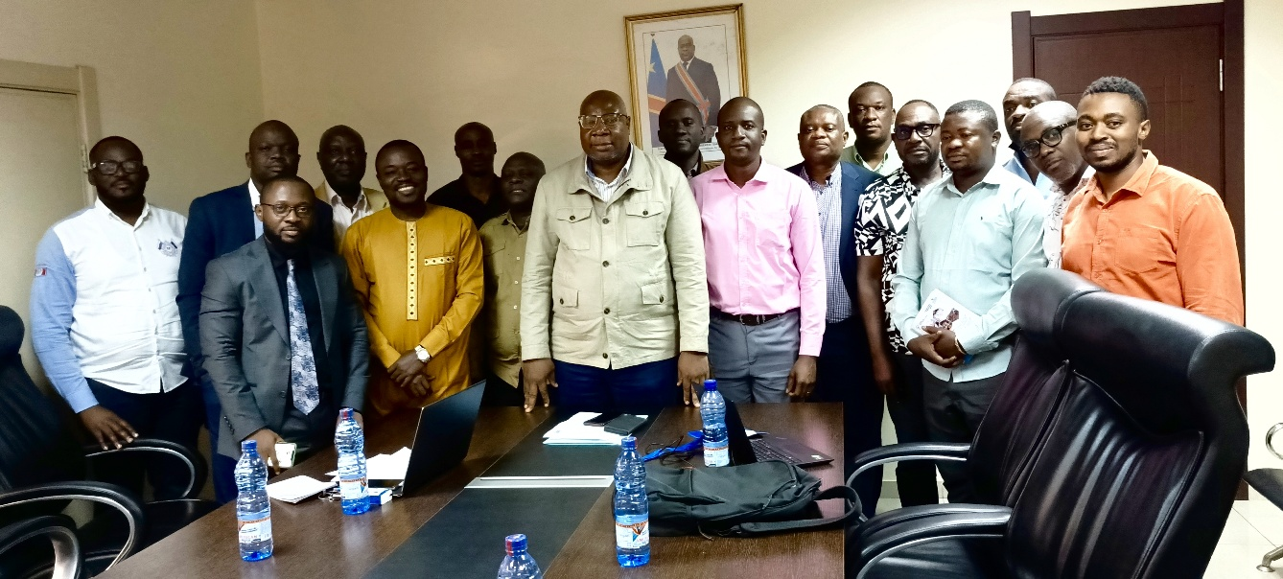
Figure 1 : Photo de famille avec le SG de l'Agriculture après la séance de présentation du projet PAAD et de la base de données du SAGRISA
Afin de soutenir la diffusion d’informations et de renforcer la visibilité du programme, plusieurs supports de communication ont été produits, notamment des gilets kaki, polos, casquettes, dépliants, flyers et roll-up. Ces outils ont permis de mieux informer les parties prenantes et d’appuyer les interventions sur le terrain.

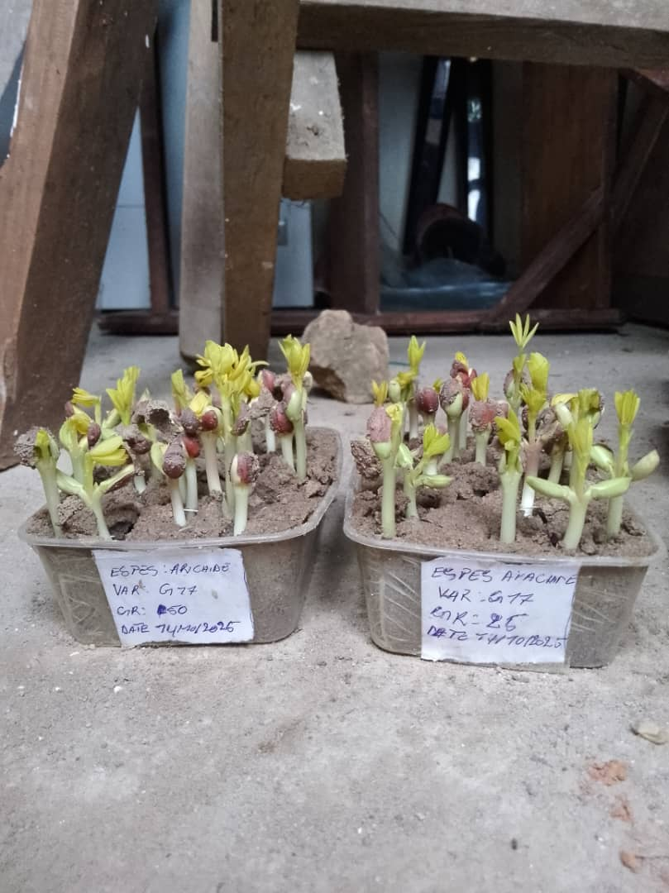
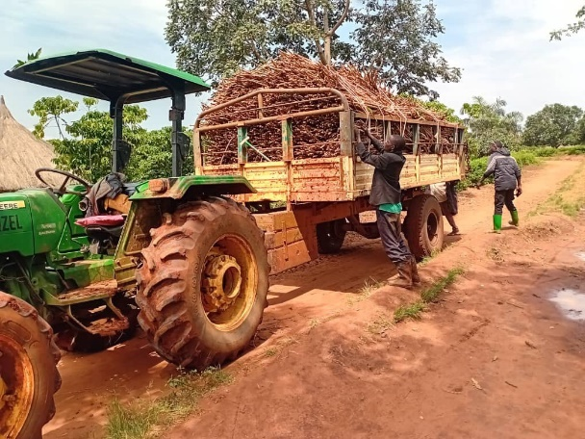
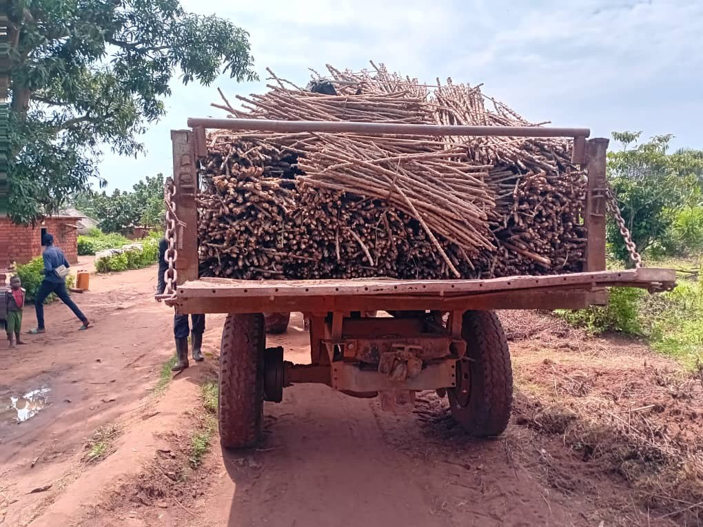
Figure 2: Livraison des boutures de manioc aux Agrimultiplicateurs à Luiza au Kasaï-Central

Figure 4: Test de pouvoir germinatif des semences de haricot au laboratoire du SENASEM avant certification du lot
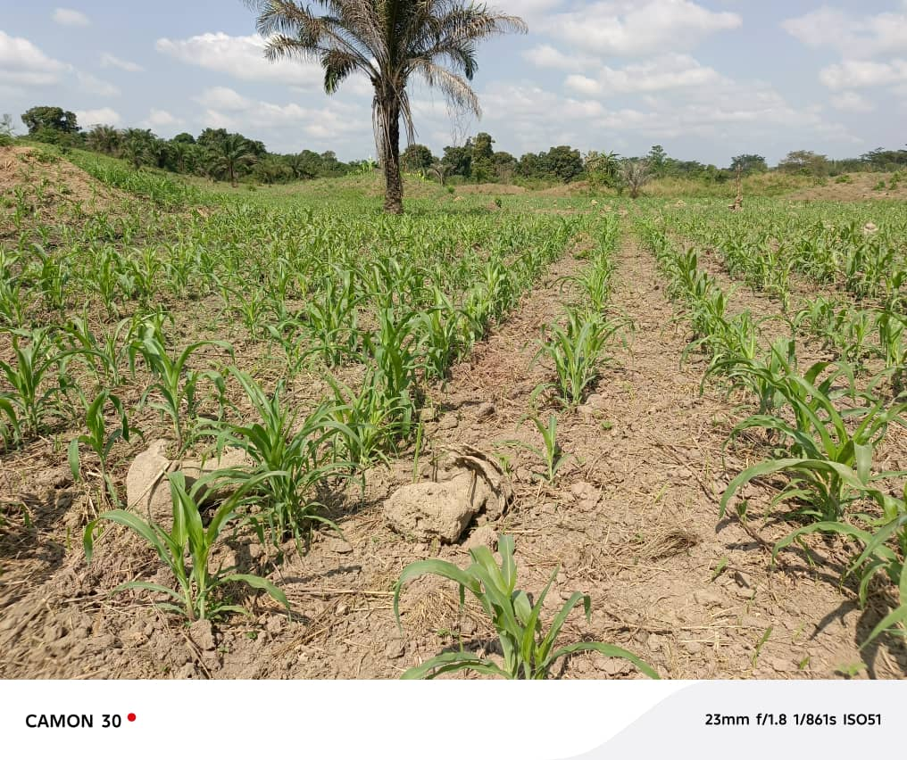
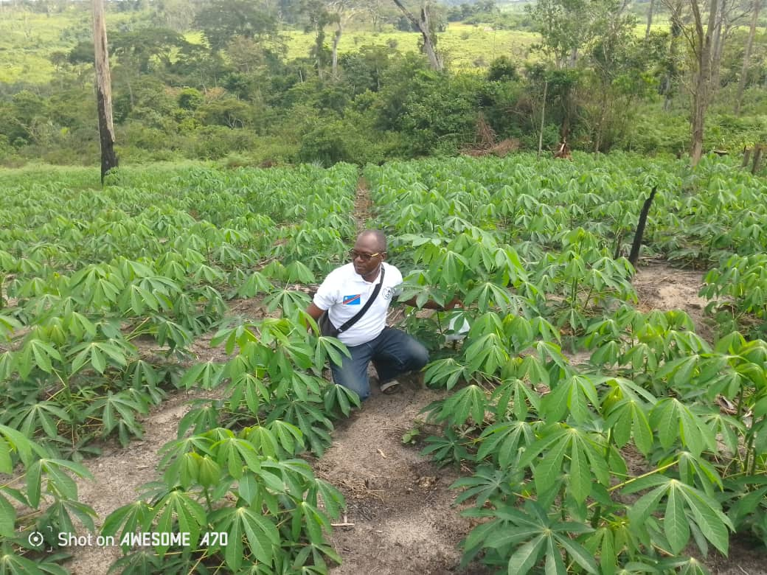

Figure 4: Champs de multiplication suivi par les Inspecteurs Semenciers au KASSAI et SANKURA

6.2 Stratégie et plan de communication
Le Programme d’Appui à l’Agriculture Durable (PAAD) s’appuie sur les stratégies de communication du PDL-145T et du PNUD, dans une logique de cohérence et de synergie. L’objectif principal est de garantir l’appropriation et la participation active de tous les acteurs impliqués dans la mise en œuvre du programme, tout en assurant une visibilité optimale des activités réalisées aux niveaux local, provincial et national.
La stratégie repose sur un système de communication réciproque, favorisant le dialogue avec les communautés. Elle permet à ces dernières de s’exprimer librement, de partager leurs aspirations et préoccupations, et de participer aux décisions liées à la mise en œuvre du PAAD.
Un accent particulier est mis sur :
- La visibilité des réalisations du projet,
- La vulgarisation des bonnes pratiques,
- Et la valorisation des progrès accomplis vers les objectifs de développement local, avec l’appui du FONAREDD et de CAFI.
Le plan de communication intègre les principales activités institutionnelles du programme, notamment :
- Le lancement officiel du PAAD,
- Les opérations administratives (appels d’offres, recrutements),
- L’accompagnement du réseau d’agrimultiplicateurs,
- Les campagnes de distribution de semences améliorées,
- Et les activités de renforcement des capacités et de sensibilisation des acteurs locaux et provinciaux.
Public cibles :
- Communautés locales et agriculteurs bénéficiaires
- Autorités locales et provinciales
- Partenaires techniques et financiers (CAFI, FONAREDD, PNUD)
- Ministères de tutelle (Finances, Agriculture)
- Société civile et médias locaux/nationaux
- Bailleurs de fonds et organisations internationales
Axes stratégiques :
- Communication interne : assurer une bonne circulation de l’information entre les équipes du BCeCo, la Coordination nationale du PAAD et les agences d’exécution.
- Communication externe : valoriser les réalisations du projet auprès des bénéficiaires, des autorités et des partenaires.
- Plaidoyer : sensibiliser sur les contraintes administratives et sécuritaires pour faciliter la mise en œuvre.

Outils de communication prévus :
- Rapports d’activités et bulletins semestriels
- Articles et reportages dans les médias locaux
- Supports visuels (affiches, dépliants) en langues locales
- Pages dédiées sur le site web du BCeCo/CAFI
- Ateliers de restitution et de sensibilisation
- Utilisation systématique des logos CAFI et FONAREDD dans tous les documents et événements

Indicateurs de suivi :
- Nombre de publications médiatiques
- Nombre de participants aux ateliers de communication
- Nombre de supports édités et distribués
- Visibilité des logos CAFI/FONAREDD dans la documentation du projet
Ce plan est en cours de révision, afin d’assurer une prise en compte effective de toutes les dimensions du PAAD et de garantir une meilleure visibilité des réalisations du programme et de ses partenaires, notamment FONAREDD et CAFI.
Utilisez et reproduisez le tableau ci-dessous afin de décrire vos efforts de communications :
Nom du projet de communication | Plan et stratégie de communication du Programme d’Appui à l’Agriculture Durable
Date de début du projet de communication | 01/01/2023 | Date de fin du projet de communication |  | 31/12/2025
Objectifs du projet de communication (comment ce projet de communication s’insère-t-il dans les objectifs et la stratégie globale ?) :
Audience | Résultat en termes de communication (y compris en termes de communication pour le changement social et comportemental) |  | Lien aux outils de communication (Par exemple : publications, ateliers, spots radio, pages web)

Exécution financière

7.1 Décaissements
- Taux de décaissements du projet.
A) Résultats | B) Budget Total (USD) tel que dans le document de projet (indiquer si révision) | C) Budget prévu pour la période de rapportage (semestre ou année) | D) Dépenses annuelles | E) Solde au 31/12/2025 | F) Taux de décaissement sur la période de rapportage | G) Dépenses cumulées depuis le début du programme | H) Taux de décaissement cumulatif depuis le début du projet | I) Montants engagés mais non dépensés
Produit 1 : La disponibilité des semences et boutures améliorés auprès des agriculteurs est assurée permettant un gain de rendements de 20 à 50 % | 7 352 738,83 | 3 401 183,40 | 2411483,42 | 989 699,98 | 71% | 2 411 483,42 | 32,80% | 2 189 220,73
Produit 2 : Les infrastructures de stockage et les équipements de transformation des produits agricoles des chaines de valeur agricole sont renforcées | 1 050 000,00 | 0,00 | 572 500,00 | -572 500,00 | 0% | 572 500,00 | 54,52% | 0
Produit 3 : La production locale de maïs augmente à court et moyen terme dans les zones d’intervention du projet | 1 807 534,80 | 876 100,00 | 259 860,68 | 616 239,32 | 30% | 259 860,68 | 14,38% | 0,00
Total Coûts Résultats | 10 210 273,63 | 4 277 283,40 | 3 243 844,10 | 1 033 439,30 | 76% | 3 243 844,10 | 31,77% | 2 189 220,73
Total Coûts Gestion de Projet | 3 808 417,96 | 1 766 975,65 | 1 029 860,33 | 737 115,32 | 58% | 1 571 788,68 | 41,27%
Coût Total Indirect | 14 018 691,59 | 6 044 259,05 | 4 273 704,43 | 1 770 554,62 | 71% | 4 815 632,78 | 34,35% | 2 189 220,73
Total coûts indirects de support (7 %) | 981 308,41 | 423 098,13 | 299 159,31 | 123 938,82 | 71% | 337 094,29 | 34,35% | 153 245,45
Total | 15 000 000,00 | 6 467 357,18 | 4 572 863,74 | 1 894 493,44 | 71% | 5 152 727,07 | 34,35% | 2 342 466,18
Au 31 décembre 2025, le PAAD présente un taux de décaissement cumulé de 34,35 %, soit 5,15 M USD dépensés sur la première tranche de 15 M USD, avec 2,34 M USD engagés et non encore décaissés. Le solde à engager pour finaliser l’exécution de la tranche atteint 7,50 M USD.
Le Produit 1 affiche un taux d’exécution de 32,8 %, soutenu par des engagements importants (2,19 M USD), qui devront être entièrement liquidés en 2026 pour sécuriser la disponibilité en semences améliorées. Le Produit 3, avec 14,38 % d’exécution, nécessite une accélération significative afin de soutenir l’intensification de la production locale de maïs. Le Produit 2, malgré un décaissement cumulé de 54,52 %, présente un phasage budgétaire atypique, rendant indispensable un réajustement du plan de travail 2026. Enfin, la gestion de projet enregistre un niveau d’exécution de 41,27 %, offrant la marge nécessaire pour le déploiement opérationnel provincial et territorial.
L’année 2026 constituera une phase charnière pour le programme, marquée par : (i) l’accélération de la production de semences via l’INERA et la finalisation de la cartographie des agrimultiplicateurs ; (ii) l’extension progressive vers les provinces de l’Est sous conditions sécuritaires ; (iii) l’opérationnalisation de la base de données géoréférencée (MRV–MGP–Suivi) ; (iv) le lancement des investissements en infrastructures et équipements de transformation ; (v) la mise en œuvre d’une distribution ciblée de semences améliorées aux ménages ; et (vi) le déploiement de plus de 680 cadres étatiques pour renforcer l’encadrement agricole.
Au regard des besoins programmatiques et du niveau limité des ressources encore disponibles pour la transformation et les intrants, la deuxième tranche FONAREDD est indispensable. Elle devra notamment couvrir :
- l’acquisition de semences de maïs afin d’accompagner la montée en puissance prévue en 2026 ;
- les équipements de transformation non prévus dans la programmation initiale et indispensables pour réduire les pertes post-récolte ;
- la consolidation du dispositif opérationnel pour atteindre les résultats attendus dans les 145 territoires.
- Annexe 3 - Tableau 8.2
Téléchargez et complétez l’ « Annexe 3 - tableau 8.2 », déposez-la dans l’Espace collaboratif (CAFI- votre projet) Google Drive en indiquant l’hyperlien ici et transmettez-la par email en même temps que ce rapport. Le présent rapport sera considéré incomplet sans ce document.

Le rapport financier certifié sur base des lignes budgétaires UNSDG est envoyé directement par les services financiers au MPTF via le système UNEX, avec une copie électronique au Secrétariat de CAFI (et du FONAREDD en RDC)
CATEGORIES DE BUDGET UNDG | Budget 1er Tranche | Dépenses | % | Budget deuxième tranche | Dépenses jusqu'au  31/12/2025 | % | TOTAL USD
 |  |  |  |  |  |  | Budget | Dépenses | %
1. Personnels | 2 076 000,00 | 0,00 | 0,00% | 2 076 000,00 | 133 917,17 | 6,45% | 4 152 000,00 | 133 917,17 | 3,23%
2. Fournitures, produits de base, matériaux | 48 000,00 | 0,00 | 0,00% | 48 000,00 | 330 650,75 | 688,86% | 96 000,00 | 330 650,75 | 344,43%
3. Equipements, véhicules et mobilier (y compris l'amortissement) | 300 000,00 | 0,00 | 0,00% | 300 000,00 | 283 208,42 | 94,40% | 600 000,00 | 283 208,42 | 47,20%
4. Services contractuels | 10 210 273,63 | 0,00 | 0,00% | 23 941 003,34 | 1 066 991,28 | 4,46% | 34 151 276,97 | 1 066 991,28 | 3,12%
5.Voyages | 315 000,00 | 0,00 | 0,00% | 835 000,00 | 139 911,50 | 16,76% | 1 150 000,00 | 139 911,50 | 12,17%
6. Transferts et subventions aux contreparties | 0,00 | 0,00 | 0,00% | 0,00 | 2 043 171,37 | 0,00% | 0,00 | 2 043 171,37 | 0,00%
7. Coûts généraux de fonctionnement et autres coûts directs | 1 069 417,96 | 17055,35 | 1,59% | 1 137 379,83 | 275 853,51 | 24,25% | 2 206 797,79 | 292 908,86 | 13,27%
Total des Coûts Directs | 14018691,59 | 17055,35 | 0,12% | 28 337 383,18 | 4 273 704,00 | 15,08% | 42 356 074,77 | 4 290 759,35 | 423%
8. Coûts de soutien indirects (Max. 7 %) | 981 308,41 | 0,00 | 0,00 | 1 962 616,82 | 299 159,31 | 15,24% | 2 943 925,23 |  | 0%
TOTAL des Coûts | 15000000 | 17055,35 | 0,11% | 30 300 000,00 | 4 572 863,31 | 30,32% | 45 300 000,00 | 4 290 759,35 | 9,47%

Note importante : le total des montants décaissées par effet et produit (plus couts) de l’onglet 1 doit correspondre au total des montants décaissés par catégorie UNDG transmis par les services financiers au MPTF via le système UNEX.

- Cout efficacité : Tableau des progrès et décaissements par effets et par produits
Résultats | Description | Montant
Effet : Des politiques et des investissements agricoles sont respectueuses de la forêt
Produit 1 : | La disponibilité des semences et boutures améliorés auprès des agriculteurs est assurée permettant un gain de rendements de 20 à 50 % | 2 411 483,42
Produit 2 : | Les infrastructures de stockage et les équipements de transformation des produits agricoles des chaines de valeur agricole sont renforcés | 572 500,00
Produit 3 : | La production locale de maïs augmente à court et moyen terme dans les zones d’intervention du projet | 259 860,68
 |  | 3 243 844,10

- Taux de décaissement par pilier de la Stratégie Nationale REDD+
PILIER | BUDGET DANS LE PRODOC | DECAISSEMENTS ESTIMES POUR LA PERIODE DE RAPPORTAGE | DECAISSEMENTS CUMULES DEPUIS LE DEBUT DU PROJET
Aménagement du Territoire
Foncier
Agriculture | 55.000.000 | 15.000.000
Forêt
Energie
Mines et Hydrocarbures
Démographie
Gouvernance

7.2 Suivi des Contrats

Suivi des contrats

N° du Contrat | Intitulé  et thématique | Type  (ONG internationale, ONG nationale, entité publique, secteur privé, autre) | Sous type (voir liste ci-dessous) | Montant du contrat | Date signature contrat | Date début des activités | Date fin Contrat | Délai Exécution Prévu | Commentaires sur les réalisations (ou livrables)
- | Mise en œuvre des activités du programme d’appui à l’agriculture durable en 2025 | Entité publique (Bureau Central de Coordination : BCeCO) | Administration publique nationale | 1 441 286,20 $ | Le 12 juin 2025 | Aout 2025 | Mars 2026 | 9 mois | 1er transfert de fonds en cours. Retard dans la mise en place de l’unité d’appui au programme.
- | Mise en œuvre des activités du programme d’appui à l’agriculture durable en 2025 | Entité publique (Cellule d’exécution des Financements en faveur des États fragiles, CFEF) | Administration publique nationale | 1 194 297,60 | Le 12 juin 2025 | Aout 2025 | Mars 2026 | 9 mois | 1er transfert de fonds en cours. Retard dans la mise en place de l’unité d’appui au programme.
- | Mise en œuvre des activités du programme d’appui à l’agriculture durable en 2025 | Entité publique (Secrétariat Général à l’Agriculture et Sécurité Alimentaire) | Administration publique nationale | 1 895 824,60 | Le 13 juin 2025 | Aout 2025 | Mars 2026 | 9 mois | 1er transfert de fonds en cours. Retard dans la mise en place de l’unité d’appui au programme.
10496269 | Production et la fourniture des semences de base de variétés améliorées à haut rendement, résistantes aux maladies et résilientes aux changements climatiques pour l’agrimultiplication en 2026 | Entité publique (INERA : Institut National pour l'Etude et la Recherche Agronomique) | Centre de recherche | 452 600,00 | 31 décembre 2025 | Le 02 janvier 2026 | 02 février 2027 | 13 mois | En phase de préparation des terrains au niveau des 13 Centres/Station
10495493 | Identification des équipements de transformation des produits agricoles, la définition de leurs spécifications techniques et élaboration de DAO | Bureau de Consultance pour la Recherche et le Développement Impactant « BCRDI » | Entreprise nationale | 171 930,00 | 01 janvier 2026 | 01 janvier 2026 | 31 mars 2026 | 3 mois | Rapport de démarrage déposé décrivant le Note méthodologique et les outils validés par les parties prenantes. Mission sur terrain
10497635 | Identification des équipements de transformation des produits agricoles, la définition de leurs spécifications techniques et élaboration de DAO | Action massive rurale « AMAR » | Organisation non gouvernementale (ONG) nationale | 164 975,00 | 01 janvier 2026 | 01 janvier 2026 | 31 mars 2026 | 3 mois | Rapport de démarrage déposé décrivant le Note méthodologique et les outils validés par les parties prenantes. Mission sur terrain
10497629 | Identification des équipements de transformation des produits agricoles, la définition de leurs spécifications techniques et élaboration de DAO | Organisation pour la paix et la promotion des droits humains « OPDH » | Organisation non gouvernementale (ONG) nationale | 127 150,00 | 01 janvier 2026 | 01 janvier 2026 | 31 mars 2026 | 3 mois | Rapport de démarrage déposé décrivant le Note méthodologique et les outils validés par les parties prenantes. Mission sur terrain

Sous-type
ONG Nationale | Entité publique | Secteur privé
Organisation non gouvernementale (ONG) nationale | Administration publique nationale | Entreprise nationale
Comité Local de Développement (CLD) | Administration publique provinciale | Bureau d’étude
Comité Local de Gestion (CLG) pour les Concession Forestière des Communautés Locales (CFCL) | Université | Coopérative
Autre | Centre de recherche | Entreprise internationale
 | Conseil Agricole Rural de Gestion (CARG) | Autre
 | Autre

7.3 Gestion financière, approvisionnement et ressources humaines
Le programme PAAD a reçu les premiers fonds du MPTF le 10 octobre 2024. Aussitôt après, le processus d’acquisition des matériels et équipements a été lancé, suivi par la signature des lettres d’accord avec les partenaires d’exécution. Ce dernier processus s’est achevé en juin 2025. Le taux de réalisation par rapport au PTA s’explique principalement par ce retard dans la contractualisation avec les partenaires.
L’Unité de Gestion du Projet (UGP) de l’agence de mise en œuvre, le PNUD, a été mise en place à la mi-juin 2025, avec le recrutement du Coordonnateur National.
La mise en œuvre effective de ce projet a débuté au second semestre 2025, après la signature des lettres d’accord avec les partenaires d’exécution et la finalisation du recrutement. Malgré un contexte logistique et sécuritaire difficile, des progrès significatifs ont été enregistrés.

7.4 Mobilisation de ressources
Rien à signaler.

7.5 Audits
Le PAAD n’a pas fait l’objet d’un audit au cours de l’année 2025.

7.6 Révisions budgétaires
Le PAAD n’a pas fait l’objet de révisions budgétaires au cours de cette année 2025.

Suivi évaluation et apprentissage du projet
Le dispositif de suivi du PAAD est désormais opérationnel et structuré autour d’une approche intégrée combinant : (i) un suivi basé sur les indicateurs, permettant de mesurer les progrès vers les résultats attendus ; (ii) un suivi qualitatif portant sur les dynamiques communautaires et institutionnelles ; et (iii) un suivi du contexte visant à anticiper les évolutions externes susceptibles d’influer sur la mise en œuvre du programme.
La collecte des données est assurée par les agences d’exécution, en collaboration avec les services provinciaux du ministère de l’Agriculture et les partenaires techniques. Les informations recueillies alimentent le système de suivi-évaluation et permettent de renseigner régulièrement les indicateurs du cadre de résultats. Le dispositif intègre également les exigences environnementales et sociales à travers des indicateurs dédiés, des audits périodiques de conformité et la production régulière de rapports garantissant la transparence et la redevabilité du programme.
Les informations issues des réunions, ateliers et échanges sont systématiquement documentées afin d’alimenter la réflexion stratégique, d’identifier les opportunités liées aux évolutions du contexte, et d’anticiper les risques pouvant affecter les communautés ou l’environnement. Cette approche permet une gestion proactive et adaptative assurant l’alignement du programme avec ses objectifs de durabilité et d’inclusion.
Malgré un retard initial dû à la mise en place tardive des unités de coordination, le plan de suivi est exécuté globalement conformément au PTA. Afin d’optimiser l’atteinte des résultats, certaines activités initialement programmées pour 2026 et 2027 ont été anticipées, notamment celles relatives au renforcement des capacités de stockage et de transformation, considérées comme essentielles pour améliorer la résilience des filières et accroître la valeur ajoutée locale.

8.1 Etat d’avancement du plan de suivi du projet

Activité de suivi et évaluation | Nombre prévu | Nombre réalisé | Date(s) | Compte-rendu avec hyperlien (doit notamment figurer le suivi des décisions prises dans les instances de décision du projet)
COPIL de projet/ Comité Technique | 1 | 1 | 26/02/2025
Missions de suivi terrain | N/A | N/A | N/A
Etudes de suivi d’activités | N/A | N/A | N/A
Visites conjointes de suivi des activités du projet | N/A | N/A | N/A
Suivi et gestion des risques | 2 | 2
Suivi et contrôle fiduciaire | 2 | 2

8.2 Evaluations

Nature de l’évaluation | Date | Conclusions majeures de l’évaluation | Réponse du management | Suivi mise en œuvre des actions à prendre
N/A | N/A | N/A | N/A

8.3 Intégration des leçons apprises

Thématique | Leçon apprise | Plan d’action | Intégration dans le projet
Contexte sécuritaire | Les zones sous contrôle rebelle ont freiné ou empêché le déploiement des activités, notamment pour le BCECO. | - Développer des partenariats locaux pour atteindre les ménages dans les zones à risque ;  - Adapter les plans d’intervention selon l’accessibilité réelle des territoires. | - Documentation explicite des limites d’accès et de leur impact sur la mise en œuvre.  - Mise en place de mesures d’atténuation et d’un suivi spécifique.
Coordination programmatique | Procédures administratives et financière lourdes de certains partenaires d’exécution, ralentissant les acquisitions et l’exécution programmatique. | - Harmoniser les procédures entre les partenaires d’exécution ;  - Mettre en place un suivi rapproché des délais administratifs ;  - Renforcer la coordination avec les instances responsables et introduire des mécanismes d’ajustement pour éviter les blocages. | Intégration de mesures d’atténuation pour réduire les impacts des lenteurs administratives sur les activités agricoles.

8.4 Révisions programmatiques (le cas échéant)

Rien à signaler.

Thèmes transversaux

Genre, peuples autochtones et autres groupes vulnérables
Dans le cadre du lancement des activités d’agrimultiplication, le programme PAAD a organisé un atelier de sélection participative des premières provinces et territoires d’intervention. Ce processus inclusif a mobilisé les parties prenantes locales afin de garantir que les zones retenues répondent aux besoins des groupes les plus vulnérables. La sélection s’est appuyée sur un ensemble de critères objectifs, parmi lesquels :
- La présence des peuples autochtones, afin d'assurer leur inclusion réelle dans le programme, de promouvoir leur accès équitable aux services agricoles, et de renforcer leur participation aux activités productives et décisionnelles.
- L’existence avérée de poches de malnutrition, priorisées pour une réponse rapide en matière de sécurité alimentaire et nutritionnelle, conformément aux analyses de vulnérabilité réalisées au niveau provincial et territorial.
Par ailleurs, une approche sensible au genre a été intégrée dans la sélection des agrimultiplicateurs, des organisations paysannes et des structures spécialisées dans la multiplication des semences. Cette démarche visait à :
- Promouvoir une participation active des femmes et des jeunes, en particulier dans les chaînes de valeur agricoles où ils sont souvent sous-représentés ;
- Encourager la sélection d’organisations dirigées par des femmes ou disposant d’une forte représentation féminine, afin de renforcer le leadership féminin et leur pouvoir économique ;
- Garantir l’équité dans l’accès aux intrants, à la formation, aux technologies agricoles et aux opportunités économiques, en veillant à ce que les barrières socioculturelles ou financières ne limitent pas leur participation.
Cette approche inclusive vise non seulement à améliorer l’impact du PAAD sur les communautés prioritaires, mais également à réduire les inégalités sociales et de genre, conformément aux principes du « ne laisser personne de côté » et aux bonnes pratiques d’inclusion sociale.
En complément, la recommandation de la coordination nationale auprès des unités de coordination du programme au niveau des partenaires d’exécution pour que celle-ci intègre volontairement un équilibre de genre dans la composition des équipes, recommandation prise en compte en partie du fait de la carence des experts dans certains domaines techniques. Des rappels formels ont été envoyés aux partenaires afin qu’ils appliquent les engagements liés à l’égalité de genre et à la participation des groupes vulnérables dans leurs processus de recrutement et d’affectation du personnel.
Par cette démarche, le PAAD renforce l’intégration transversale du genre, des peuples autochtones et d'autres groupes marginalisés dans l'ensemble du cycle de mise en œuvre, depuis la planification jusqu’au suivi-évaluation, assurant ainsi des interventions plus équitables, inclusives et durables.
Suivi des aspects Genre

Critère | Activités ciblant les groupes sus mentionnés | Résultats | Nombre de ces personnes enrôlées | Défis affrontés
Mise en œuvre/Activités | Rien à signaler à ce stade
Suivi-évaluation | Rien à signaler à ce stade

9.2 Respect des standards environnementaux et sociaux

  - Etude d’impact environnemental et social
Dès sa phase de démarrage, le programme a conduit un diagnostic environnemental et social afin d’identifier les principaux risques et opportunités liés à la mise en œuvre des activités.
  - Plan de gestion environnementale et sociale
Comme indiqué précédemment, ce diagnostic initial a permis de dresser un état des lieux des impacts potentiels. Parallèlement, des échanges internes sont en cours afin d’explorer les possibilités d’harmonisation entre les Normes Environnementales et Sociales (NES), les garanties de Cancún et les standards nationaux REDD+, dans une logique de cohérence et de conformité internationale.
Les résultats du diagnostic ont conduit à une classification globale du risque jugée substantielle. Plus précisément :
- 6 risques identifiés comme modérés ;
- 3 risques classés substantiels.
Pour chacun de ces risques, des mesures d’évaluation et d’atténuation ont été définies et sont en cours de mise en œuvre.
De manière générale, il est recommandé de :
- Renforcer les capacités des parties prenantes locales, notamment en matière de gestion environnementale et sociale ;
- Garantir une participation inclusive des groupes vulnérables, afin que leurs préoccupations soient pleinement prises en compte ;
- Assurer un suivi rigoureux et continu de la mise en œuvre des mesures de gestion ;
- Veiller à une conformité stricte avec les normes environnementales et sociales, tant nationales qu’internationales.
En outre, le diagnostic a prévu la réalisation d’évaluations ciblées au cours de la mise en œuvre, ainsi que l’élaboration d’un Plan de Gestion Environnementale et Sociale (PGES). Ce plan pourra intégrer un éventail de sous-plans spécifiques (par exemple : plan de gestion des déchets, plan de prévention des conflits d’usage des terres, plan de gestion des ressources en eau), afin de répondre de manière adaptée aux différents enjeux identifiés.
https://docs.google.com/document/d/1ZPYW98C3sHb1aR-mCDG1CXAJxDOptgJQ/edit?usp=drive_link&ouid=115829388578613557093&rtpof=true&sd=true
  - Gestion des plaintes et recours
Le mécanisme est encours de mise en place avec le concours des acteurs de la société civile. En effet, un atelier de cadrage méthodologique dédié à la mise en place de la base de données géoréférencée et des dispositifs MRV/MGP du PAAD a été organisé en décembre 2025 à l’initiative de la Coordination nationale du PAAD. Cet atelier a constitué une étape essentielle dans l’opérationnalisation du dispositif global de suivi, redevabilité et gestion environnementale et sociale du programme.
Pendant deux jours de travaux intensifs et participatifs, les parties prenantes, agences de mise en œuvre, organisations de la société civile, experts techniques et partenaires ont jeté les bases d’un cadre harmonisé et fonctionnel pour la collecte, la consolidation, l’analyse et la diffusion des données liées au MRV et au MGP.
Les discussions ont permis :
- d’élaborer le cadrage méthodologique du mécanisme MRV,
- de définir les indicateurs pertinents,
- de valider les outils de collecte des données, et
- d’établir le cadrage méthodologique du MGP dans les 145 territoires, incluant ses indicateurs et outils spécifiques.
À l’issue des travaux, une méthodologie MRV complète a été produite, assortie des indicateurs clés et des outils de collecte correspondants. Il en est de même pour le MGP, pour lequel des outils adaptés ont été élaborés et des orientations claires ont été formulées concernant leur utilisation.
Prochaine étape
La phase suivante consistera à traduire ces orientations en actions concrètes, notamment à travers le déploiement effectif des outils, la formation des acteurs et l’intégration du mécanisme dans les systèmes opérationnels du programme.

  - Garanties de Cancún
- Le PAAD doit prouver que la diffusion des semences améliorées ne marginalise pas les communautés locales ;
- La mise en place du mécanisme de gestion des plaintes (MGP) est une exigence directe des garanties de Cancún.
Risques si non-respect
- Perte de financement international (les bailleurs exigent des garanties).
- Conflits sociaux avec les communautés locales.
- Dégradation de la biodiversité et des services écosystémiques
Le projet PAAD s’engage à respecter les garanties de Cancún en assurant la participation des communautés locales, la protection de la biodiversité et la mise en place de mécanismes de suivi et de gestion des plaintes. Ces garanties constituent un cadre essentiel pour garantir que les bénéfices du projet soient durables, équitables et conformes aux standards internationaux.”
Suivi des mesures/principes de sauvegardes de Cancún

 | Actions spécifiques du projet | Défis rencontrés
Principe 1 : Les activités REDD+ doivent protéger les forêts naturelles, favoriser l’accroissement des services environnementaux et renforcer la préservation de la biodiversité.  (Cancun a ; IFC norme 6) | - Achat des semences de variétés améliorées pour une bonne productivité ;  - Assolement ;  - Rotation des cultures | - Refus d’achat à crédit pour certains fournisseurs
Principe 2 : Les activités REDD+ doivent favoriser la transparence et la bonne gouvernance. (Cancun b) | Réduire la conversion des terres forestières en terres agricoles | Retard dans la réalisation des activités (faute de l’avis de non-objection au niveau de BCeCO)
Principe 3 : Les activités REDD+ doivent minimiser les pertes et dommages, prévoir des voies de recours et mettre en place des mécanismes de réparations justes et équitables d’éventuelles pertes et/ou dommages subis par les communautés et autres parties prenantes  (IFC norme 4) | - Mise en place du mécanisme de gestion des plaintes et recours basé sur les services de l'agriculture ;  - Contrat avec les services étatiques au niveau provincial et local pour le suivi, sensibilisation et mobilisation des communautés locales, y compris les peuples autochtones, sur les avantages des variétés améliorées en termes de rendement. | Retard dans la réalisation des activités (faute de l’avis de non-objection au niveau de BCeCO)
Principe 4 : Les bénéfices économiques et sociaux générés par les activités REDD+ doivent être partagés équitablement et proportionnellement par les parties prenantes intéressées  (Cancún f ; IFC norme 1) | - Identifier les parties prenantes vulnérables ou marginalisées  - Identifier et impliquer les ménages agricoles, les Agrimultiplicateurs, les autorités locales et coutumières ainsi que les organisations de la société civile dans la conception et le suivi du mécanisme de partage. | RAS
Principe 5 : Les activités REDD+ doivent favoriser l’émergence de nouvelles opportunités économiques pour contribuer au développement durable des communautés locales et des peuples autochtones | - Limiter la déforestation,  - Créer des alternatives économiques viables et durables pour les communautés locales et les peuples autochtones,  - Réduire la pression sur les forêts. | Habitude paysanne d’exploiter sans respect des normes environnementales
Principe 6 : Les activités REDD+ doivent assurer la participation effective et efficiente de toutes les parties prenantes, notamment des communautés locales et autochtones dans leurs spécificités locales  (Cancun d) | - Inclusion de toutes les parties prenantes dès la conception  - Un dialogue continu et institutionnalisé  - Adaptation des approches  - Garantir une représentation inclusive  - Transparence dans la prise des décisions | Faible compréhension de l’approche
Principe 7 : Les activités REDD+ doivent respecter les droits humains, ceux des travailleurs qu’ils emploient et les droits aux terres et ressources naturelles des communautés riveraines concernées  (Cancun c | - Formalisation des contrats  - Evaluation de risques | Retard dans la réalisation
a) Que les actions complètent ou sont conformes aux objectifs des programmes forestiers nationaux et des conventions et accords internationaux pertinents ; | - Réduire le taux de conversion des forêts pour l’agriculture  - Renforcer la sécurité alimentaire | Sensibilisation faible
b) Mesures visant à réduire les déplacements d’émissions. | - Planification participative avec les communautés pour limiter les zones agricoles  - Constitution d’une base des données géoréférencées  - Insertion de MRV et MGP | Retard dans la réalisation de certaines activités
C) Norme de performance 2 : Main-d’œuvre et conditions de travail | - Formalisation des contrats  - Constitution d’une base des données géoréférencées  - Evaluation des risques | Retard dans la réalisation de certaines activités

Gestion des risques

10.1 Matrice de gestion des risques sur la base de l'analyse effectuée

Gestion des risques

Identification des risques |  |  |  | Traitement du risque
Description du risque | Catégorie  de  risque | Evolution du risque (stable, accru, amoindri) lors de l’année de rapportage | Action anticipée ou menée par le projet |  | Responsabilité | Echéance
Les catastrophes naturelles (sécheresse, inondations, …) détruisent les parcs à bois et champs semenciers mis en place avec l’appui du projet ; ce entraine des pertes des boutures et semences améliorés | Socio-environnementaux | Amoindri | Sensibilisation des parties prenantes sur la prévention des risques et catastrophes |  | PNUD et partenaires d’exécution | 31/12/2027
La déforestation due à l'expansion des champs semenciers et des cultures dans les forêts primaires | Socio-environnementaux | Accru | La stratégie d’atténuation de risques d’effet de rebond élaborée sera affinée et mise en œuvre avec la participation de toutes les parties prenantes. |  | PNUD et partenaires d’exécution | 31/12/2026
L’induction de pratiques de travail abusives (le travail forcé ou le travail des enfants) | Sociale | Amoindri | Les directives environnementales et sociales sont incorporées dans les contrats avec les agris multiplicateurs et autres prestataires de services et leurs conformités sont assurées |  | PNUD et partenaires d’exécution | 31/12/2026
La capture d’élite et gestion des attentes des parties prenantes y compris les bénéficiaires | Socio-économique | Amoindri | Les critères de sélection préapprouvés sont rigoureusement respectés avec un partage d'informations et une prise de décision transparents. |  | PNUD et partenaires d’exécution | 31/12/2026
 | Socio-économique | Amoindri | Un examen détaillé des offres des prestataires et agrimultiplicateurs est fait pour détecter les conflits d'intérêts et la corruption |  | PNUD et partenaires d’exécution | 31/12/2026
 | Socio-économique | Amoindri | Une solide gestion des connaissances, la diffusion de l'information et des engagements communautaires sera instaurée pour garder tout le monde informé sur les objectifs et les résultats attendus du programme |  | PNUD et partenaires d’exécution | 31/12/2026
Le changement du Gouvernement avec la modification d’orientation politique présentant un risque de divergence avec les objectifs du PAAD et du PDL-145T, en sa composante 2 | Politique | Amoindri | Un dialogue politique visant à aligner et intégrer les objectifs stratégiques adoptées du programme est assurée avec les acteurs clés |  | PNUD et partenaires d’exécution | 31/12/2026
Le mouvement des fonds auprès des partenaires basés dans l’arrière-pays | Financier | Amoindri | Le PNUD s’appuiera sur cette expérience pour palier au problème. |  | PNUD et partenaires d’exécution | 31/12/2026
Le retard dans le décaissement des ressources prévues par le gouvernement pour le PDL-145 et les difficultés à lever des fonds auprès d’autres partenaires occasionnant le gel et le retard dans la mise en œuvre de la composante 2 en lien avec le développement des chaines de valeur agricoles | Financier | Amoindri | Une planification rigoureuse visant à réduire au minimum la dépendance chronologique des activités du PAAD à celles de la composante 2 du PDL sera assurée pour plutôt privilégier la complémentarité et la mise à l’échelle |  | CTSP (Comité technique de suivi du PDL-145T), PNUD, SG à l’agriculture | 31/12/2026
 | Financier | Amoindri | Les leçons apprises du démarrage de PAAD ainsi que les bonnes pratiques seront capitalisées pour ajuster ou renforcer au besoin la stratégie de mise en œuvre de la composante 2 du PDL une fois approuvée et démarrée |  |  | 31/12/2026
 | Financier | Amoindri | Suivi rapproché au près du Gouvernement pour le décaissement des ressources attendues conforment au contrat en vigueur et le calendrier de décaissement conclu |  |  | 31/12/2026
 | Financier | Amoindri | Suivi de la mise en œuvre de la stratégie de mobilisation des ressources du PDL-145T |  |  | 31/12/2026
Le manque de capacités et d’expertise adéquates des unités de coordination des partenaires d’exécution (CFEF, BCECO et SG Agri) pour la mise en œuvre des activités du programme | Opérationnel | Amoindri | Recrutement d’un personnel qualifié sur une base compétitive et ouverte. |  | PNUD et partenaires d’exécution | 31/12/2025
 | Opérationnel | Amoindri | Formations et renforcement de capacités du personnel du Projet et de ceux de ses partenaires. |  | PNUD et partenaires d’exécution | 31/12/2025
Le non-respect des calendriers agricoles dans les différentes zones agroécologiques de la RDC | Opérationnel | Amoindri | Le respect des calendriers agricoles sera intégré dans les cahiers de charges des prestataires y compris les agrimultiplicateurs et un dispositif de suivi sera mis en place et intégré au cadre de suivi et évaluation du PAAD. |  | PNUD et partenaires d’exécution y compris le SENASEM | 31/12/2027
 | Opérationnel | Amoindri | Un accompagnement sera apporté par le SENASEM dans le choix des semences améliorées résilientes et ou adaptées à chaque zone agroécologique dans la mise en place des champs semenciers et le respect des itinéraires techniques afférentes. |  | PNUD et partenaires d’exécution y compris le SENASEM | 31/12/2027
 | Opérationnel | Amoindri | Le projet encouragera le pré-positionnement des semences produits par les agrimultiplicateurs dans les zones de production avant le démarrage des saisons agricoles pour limiter les retards éventuels dus aux diverses contraintes y compris le transport. |  | PNUD et partenaires d’exécution y compris le SENASEM | 31/12/2027
Non-efficacité du système de suivi évaluation du Programme | Opérationnel | Amoindri | Le dispositif et les instruments de suivi-évaluation de PAAD sont alignés sur celui du PDL et bâtis sur les acquis et les leçons tirées des autres programmes du PNUD |  | CTSP,  PNUD et partenaires d’exécution | 31/12/2026
Le processus de passation de marché très long et la lourdeur des procédures administratives entrainant une mauvaise performance dans la mise en œuvre et l’utilisation des ressources du PAAD | Organisationnel | Amoindri | Une attention particulière sera accordée à la planification avec un calendrier de traitement optimal des dossiers. |  | PNUD et partenaires d’exécution | 31/12/2026
 | Organisationnel | Amoindri | Conduite de passation des marchés déléguée aux partenaires d’exécution/parties responsables. |  | PNUD et partenaires d’exécution | 31/12/2026
 | Organisationnel | Amoindri | Harmonisation des processus d’achat |  | PNUD et partenaires d’exécution | 31/12/2026
 | Organisationnel | Amoindri | Intégration d’agents expérimentés dans le processus de passation de marchés notamment pour l’analyse des offres assurée à tous les niveaux. |  | PNUD et partenaires d’exécution | 31/12/2026
La non-transparence et le conflit d’intérêt liés aux opérations  Financières de passation de marchés | Fiduciaire | Amoindri | Les mesures de tolérance zéro du PNUD en matière de fraude, de conflit d’intérêt et d’harcèlement sexuelle seront appliquées à toute opération de passation de marches. |  | PNUD et partenaires d’exécution | 31/12/2026
 | Fiduciaire | Amoindri | La majorité des activités de passation de marches passeront à travers les mécanismes des trois agences d’exécution avec qui le PNUD signera des accords. Ces derniers seront soumis à la micro-évaluation périodique pour s’assurer que leurs mécanismes fiduciaires sont conformes et transparents selon la modalité HACT. Ils seront aussi soumis à des audits annuels et des missions régulières de vérification, |  | PNUD et partenaires d’exécution | 31/12/2026
L’exhaustivité et transparence des opérations budgétaires | Fiduciaire | Amoindri | Mécanisme instauré rendant les données accessibles au public et aux industriels dans les secteurs concernés. |  | PNUD et partenaires d’exécution | 31/12/2026
L’exhaustivité et transparence des opérations budgétaires | Fiduciaire | Amoindri | Mécanismes de suivi des opérations extrabudgétaires (administrations personnalisées, établissements publics) et de suivi des financements sur ressources extérieures (bailleurs de fonds) instaurés |  | PNUD et partenaires d’exécution | 31/12/2026
La prévisibilité et contrôle de l’exécution du budget | Fiduciaire | Amoindri | Dispositif de vérification et d’inspection interne de suivi des indicateurs d’exécution et de contrôle des recettes (fiscales) et des dépenses (salariales, non salariales, passation des marchés) aux normes de CAFI, et PNUD instauré |  | PNUD et partenaires d’exécution | 31/12/2026
L’insécurité, le déplacement massif des populations et l’inaccessibilité à cause des conflits armés et communautaires y compris fonciers notamment à l’Est de la RDC entravent la mise en oeuvre des activités dans certains territoires ; ce qui réduit la performance, l’efficience et l’efficacité du programme. | Sureté et sécurité | Accru | Production dans les zones stables privilégiée en vue de répondre le cas échéant aux besoins des zones en conflit. |  | Gouvernement, PNUD et partenaires d’exécution | 31/12/2026
 | Sureté et sécurité | Accru | Situation sécuritaire des zones d’intervention évaluée et régulièrement suivie avec l’aide des équipes de sécurité des Nations Unies (UNDSS) |  | Gouvernement, PNUD et partenaires d’exécution | 31/12/2026
 | Sureté et sécurité | Accru | Plan de sécurité approprié mis en place et tenu à jour. |  | Gouvernement, PNUD et partenaires d’exécution | 31/12/2026
 | Sureté et sécurité | Accru | Mécanisme opérationnel de surveillance et de gestion des griefs et plaintes à tous les niveaux |  | Gouvernement, PNUD et partenaires d’exécution | 31/12/2026

10.2 Évaluation de la transparence et de l'intégrité

Cas de Fraude, mauvaise utilisation de fonds et corruption | Oui (reporter ci-dessous combien de cas allégés, en cours d’investigation et/ou ayant conduit à des sanctions pour la période de rapportage, et une brève description de chacun des cas) | Non
Allégations |  | X
Investigations |  | X
Sanctions (y compris les recouvrements effectués et leurs montants) |  | X
Cas d’exploitation, abus et harcèlement sexuels |  | Non
Allégations |  | X
Investigations |  | X
Sanctions |  | X

Fraude, mauvaise utilisation de fonds et corruption : Veuillez détailler les formations fournies aux staffs, consultants et sous-contractants sur fraude, la mégestion de fonds et la corruption depuis le début du programme
 | Pour la période de rapportage | Depuis le début du programme
Nombre de staffs formés /nombre de staff total | 0 | 0
Nombre de consultants formés / nombre total | 0 | 0
Nombre de sous-contractants formés / nombre total | 0 | 0
Exploitation, abus et harcèlement sexuels
Veuillez détailler les formations fournies aux staffs, consultants et sous contractants sur l’exploitation, les abus et le harcèlement sexuel | Pour la période de rapportage | Depuis le début du programme
Nombre de staffs formés  /nombre de staff total | 0 | 0
Nombre de consultants formés / nombre total  Nombre de sous-contractants formés / nombre total | 0 | 0

Récapitulatif des livrables

N° | Livrables | Année de production
 | Plusieurs Contrat avec les Agrimultiplicateurs pour la production des semences. | 2025

Annexes
  - Tableaux indicateurs
Rappel : Placer sur l’Espace collaboratif, copier l’hyperlien ici et annexer par email l’Annexe 1 ou Annexe 2 en fonction de la nature de votre projet.
  - Annexe 3 / Tableau 8.2
Rappel : Placer sur l’Espace collaboratif, copier l’hyperlien ici et annexer par email le tableau 8.2 relatif aux informations financières complété en format Excel.

  - Encadré « bénéficiaires »
Encadré : calculer et estimer le nombre de bénéficiaires

Les bénéficiaires reçoivent un soutien qui est défini dans deux dimensions :
Type de soutien
Soutien ciblé (reçu par des personnes qui peuvent être identifiées et comptées par le projet et qui savent qu’elles reçoivent du soutien)

Soutien non ciblé : reçu indirectement par des personnes qui ne peuvent pas être identifiées et comptées précisément. Par exemple : campagnes de communication, enfants dans un foyer dont l’un ou les deux parents reçoivent un appui ciblé.

2) Intensité du soutien
Faible (par exemple, les personnes vivant dans une zone administrative où l’autorité reçoit un soutien au renforcement des capacités)

Moyenne (par exemple, les personnes qui participent à des séances de renforcement de capacité de manière régulière)

Haute (par exemple, les individus qui reçoivent un accompagnement soutenu sur la durée)

Le nombre de bénéficiaires directs est dès lors défini comme le nombre d’individus (ventilés par le genre) qui reçoivent un soutien ciblé et de haute et moyenne intensité.

Le nombre de bénéficiaires indirects est le nombre d’individus (ventilés par le genre) qui reçoivent un soutien ciblé d’intensité moyenne, ou un appui non ciblé d’intensité forte ou moyenne

Si certains bénéficiaires bénéficient plus d’une fois : (eg : les membres d’une communauté qui sont soutenus pour une mise en défens et bénéficient aussi d’une nouvelle route) estimer le détail mais ne pas les comptabiliser deux fois.

L’ensemble des documents de projet se trouve sur le Drive de FONAREDD et de CAFI https://drive.google.com/drive/folders/1RhAT_Hc5jycgw40xr7YZM57jV4zQFadQ. Sélectionner Country documents / Le pays ou regional / programming / active portfolio / numéro et nom du projet
Il s’agit des organisations qui ont reçu un financement direct du Bureau MPTF dans le cadre du projet.
Préciser l’unité.
Indiquer la cible telle que renseignée dans le document de projet.
Les commentaires doivent inclure les raisons pour les progrès significatifs, les retards ou changements le cas échéant.
Indiquer seulement le numéro du Produit dans lequel s’inscrit l’activité.
Merci de vous référer au calendrier de mise en œuvre du cadre logique du projet.
Voir le PRODOC PAAD version signée
Les Lettres d’intentions sont accessibles dans ce dossier : https://drive.google.com/drive/folders/19GjqHJID8RP4imWoEiqNIoagyZPwZHDP?usp=drive_link

